

**УЧЕБНЫЕ ЗАДАНИЯ**

**ПО РАБОТЕ С ПРОГРАММНЫМ ОБЕСПЕЧЕНИЕМ**

**«Среда динамического моделирования технических систем «SimInTech»**

на примере создания простейшей теплогидравлической модели

с автоматической системой управления

ООО «ЗВ Сервис», 2014

**Оглавление**

Введение. Концепция создания комплексной модели объекта 4

1. Cоздание новой схемы автоматики с базой сигналов задвижек и датчиков 6

1.1. Создание новой схемы автоматики 6

1.2. Подключение базы данных сигналов 8

1.3. Интерфейс просмотра и редактирования базы данных сигналов 10

1.4. Добавление категорий с редактором базы данных 11

1.5. Сохранение базы данных проекта 17

2. Создание файла теплогидравлической схемы с базой данных сигналов 20

2.1. Создание новой теплогидравлической схемы 20

2.2. Подключение базы данных сигналов 22

2.3. Подключение схемы к существующей базе данных сигналов. 24

3. Создание простой теплогидравлической модели 27

3.1. Создание теплогидравлической схемы 27

3.2. Настройка параметров расчетной модели 28

3.3. Связь параметров расчетных элементов с сигналами из базы данных 32

3.4. Просмотр расчетных параметров теплогидравлической схемы 35

3.5. Добавление датчиков к теплогидравлическим элементам 42

3.6. Изменение названий клапанов на схеме 48

4. Создание простого алгоритма управления 50

4.1. Создание простейшего алгоритма управления 50

4.2. Соединение блоков с сигналами из базы данных 53

4.3. Создание простейшей схемы управления 57

4.4. Проверка обмена с базой данных сигналов 59

5. Создание комплексной модели 62

5.1. Создание комплексной модели 62

5.2. Расчет комплексной модели 63

6. Создание блока управления оборудованием 69

6.1. Создание блока управления оборудованием 69

6.2. Добавление новых сигналов в базу данных 70

6.3. Создание блока управления оборудованием 72

6.4. Векторная обработка сигналов 75

6.5. Редактирование параметров «нового» блока 79

6.6. Создание модели управления клапаном 81

7. Создание простого алгоритма управления 87

7.1. Создание алгоритма управления 87

7.2. Алгоритм управления первой задвижкой 88

7.3. Редактирование блоков «Чтение сигналов» и «Выход алгоритма» 89

7.4. Структурная схема управления первой задвижкой 94

7.5. Проверка работы алгоритма управления первой задвижкой 95

7.6. Алгоритм управления второй задвижкой 98

7.7. Проверка работы модели 103

8. Изменение комплексной модели 108

8.1. Проверка комплексной модели 109

8.2. Задание для самостоятельной работы 112

9. Создание окна управления оборудованием 114

9.1. Ручное управление в проекте 114

9.2. Создание окна управления 114

9.3. Создание интерфейса управления оборудованием 117

9.4. Создание переменных окна управления задвижкой 120

9.5. Программирование окна управления задвижкой 123

9.6. Связь задвижки с окном управления 125

9.7. Ручное управление задвижкой в комплексной модели 128

10. Создание журнала регистрации событий 131

10.1. Регистрация событий 131

10.2. Создание журнала регистрации событий 131

10.3. Добавление параметров в «Регистратора событий» 133

10.4. Настройка параметров регистрации событий 136

10.5. Окно «Регистратор событий» 138

10.6. Использование журнала регистрации событий при моделировании 141

# Введение. Концепция создания комплексной модели объекта

Среда динамического моделирования технических систем «SimInTech» является гибким и мощным инструментом для создания сложных и комплексных моделей. В одной модели могут быть объединены расчеты различных физических процессов, в том числе рассчитываемые различными математическими кодами. Сложность расчетных схем требует специального инструмента для подготовки модели, с возможностью ее разделения на более простые части для удобств коллективной работы, и создания из них единой комплексной модели.

Основной особенностью использования SimInTech для комплексных моделей является идеология использования «**Базы данных сигналов**» - структурированного списка переменных, обеспечивающих связывание нескольких расчетных схем в единую модель.

**База данных сигналов** SimInTech является объектной и обеспечивает пользователю удобное решение следующих задач:

* Объединение нескольких расчетных схем в единую модель;
* Векторную обработку сигналов для типовых алгоритмов управления оборудованием;
* Объектно-ориентированное проектирование модели технических систем;
* Автоматизацию создания и обработки переменных в комплексных моделях.

Общий вид концепции применения базы данных сигналов для комплексного моделирования представлен на рисунке 0-1:

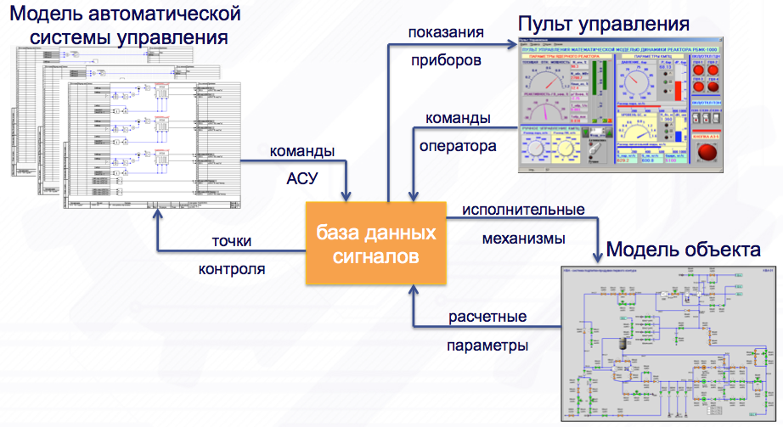

Рисунок 0-1. Концепция базы данных SimInTech

При создании модели с использованием базы данных сигналов возможно разделение сложной комплексной модели на произвольное количество более простых расчетных схем и отладка каждой схемы, сначала автономно, потом в комплексной модели.

Использование базы данных сигналов позволяет подключать сторонние расчетные коды, для моделирования специализированных физических процессов.

База данных сигналов обеспечивает подключение реальной аппаратуры управления к модели, для тестирования аппаратуры управления на математической модели объекта.

В следующих 10 упражнениях на простейшей модели будет показан пример создания комплексной модели с использованием механизма базы даных сигналов.

Для создания простых моделей возможности базы данных сигналов могут показаться лишними и обременительными, однако для комплексных моделей таких как модель АЭС использование предложенного подхода дает огромное преимущество перед конкуретными моделирующими программными продуктами.

# Cоздание новой схемы автоматики с базой сигналов задвижек и датчиков

## Создание новой схемы автоматики

Для создания схемы автоматики в SimInTech надо выполнить следующие действия:

1. В главной панели инструментов выбрать кнопку «Новый проект».
2. В выпадающем меню выбрать пункт «Схема автоматики» (см. Рисунок 1).

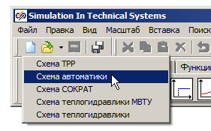

Рисунок . Меню создания нового проекта

После этого откроется новое схемное окно, в котором и будет происходить создание структурной схемы системы автоматики (см. Рисунок 2).

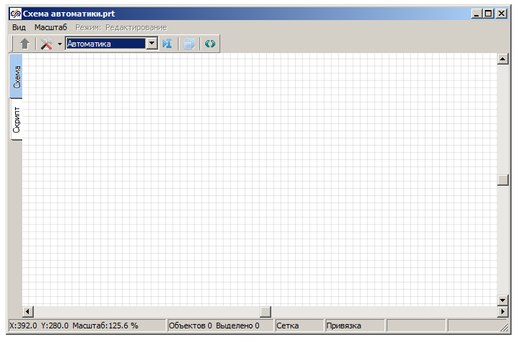

Рисунок . Схемное окно для создания схемы автоматики.

Для дальнейшей работы необходимо сохранить данную схему в файле с новым именем (для примера, "Схема автоматики 1"). Для этого нужно произвести следующие действия:

1. В главном меню выбрать пункт «Файл», после чего в впадающем списке выбрать пункт «Сохранить проект как...»
2. Используя стандартный диалог сохранения файла, выбрать новое имя и каталог для сохранения. Например: «C:\SimInTech\Projects\Схема автоматики 1.prt».

При необходимости Пользователь может изменить размеры и местоположение окна на экране компьютера, используя для этого стандартные методы работы с окнами. Размеры и местоположение схемного окна сохраняются в файле проекта.

## Подключение базы данных сигналов

По умолчанию схемы математических моделей предназначены для автономной отладки и не содержат в себе базы данных сигналов. Однако к любой схеме в SimInTech можно подключить базу данных сигналов для организации внешнего взаимодействия с другими программами и векторной обработки сигналов.

**Примечание**: для дальнейшей работы требуется перевести поведение и внешний вид SimInTech в режим разработчика:

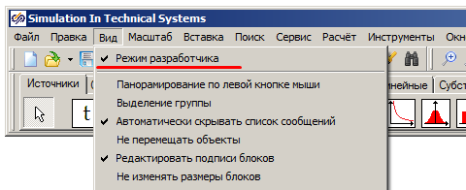

Включение режима разработчика

Подключение базы данных сигналов к схеме автоматики осуществляется следующим образом:

1. На схемном окне нажать кнопку «Параметры расчета»:

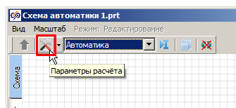

Рисунок . Кнопка доступа к параметрам расчета

1. В появившемся диалоговом окне настроек перейти на закладку «Настройки». (см. Рисунок 4).
2. В строке редактирования «Модуль базы данных проекта» необходимо ввести следующий текст: $(Root)\sdb.dll (sdb.dll – имя динамической библиотеки программного модуля базы данных).
3. В строке редактирования «Имя базы данных проекта» ввести произвольное имя файла для сохранения базы данных. Например: «signals.db» (в случае, когда не прописывается полный путь к файлу, по умолчанию он располагается в том же каталоге, что и файл проекта).

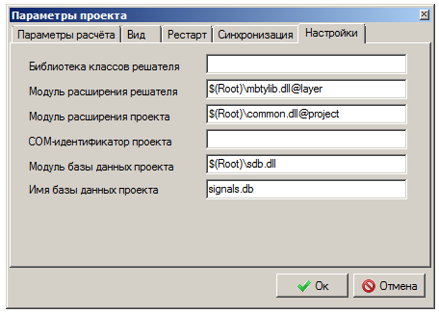

Рисунок . Закладка настройки базы данных проекта

1. Закрыть диалоговое окно нажатием кнопки «Ok» (см. Рисунок 4).
2. Выполнить сохранение текущего проекта, нажав кнопку «Сохранить проект» на главном окне программы (см. Рисунок 5).

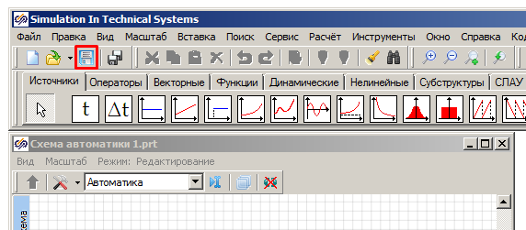

Рисунок . Кнопка сохранения текущего проекта

## Интерфейс просмотра и редактирования базы данных сигналов

Работа по наполнению и редактированию базы данных сигналов осуществляется с помощью модуля «Редактор базы данных». Вызов базы данных сигналов осуществляется через главное меню программы (пункт меню «Инструменты», подпункт «База данных...», см. Рисунок 6).

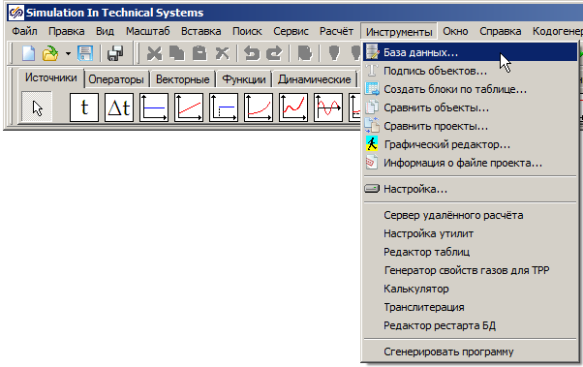

Рисунок . Вызов редактора базы данных

Внимание!!! Для проектов, в которых не используется база данных, данный пункт меню является недоступным. Чтобы получить доступ к этому пункту меню, необходимо выполнить последовательность действий, описанную в разделе 1.2 Подключение базы данных сигналов.

После выбора пункта меню появляется диалоговое окно редактора базы данных проекта, см. Рисунок 7.

## Добавление категорий с редактором базы данных

Редактор базы данных содержит две закладки, расположенные в верхней части окна: непосредственно «Редактор» и «Настройки» (см. Рисунок 7). Для настройки сигналов используется закладка «Редактор».

Окно редактора содержит три основные области (панели): «Категории», «Группы сигналов» и «Сигналы и данные для групп». Также, доступна панель **«Фильтры»**, в которой можно создавать и сохранять пользовательские фильтры для отображения только части сигналов базы данных, отфильтрованных по какому-либо критерию. Этот механизм используется для навигации и удобной работы с большими базами данных.

Панель «Категории» содержит список типов объектов, которые могут быть помещены в базу данных. Например, «БУЗ» – блок управления задвижкой.

Панель Группы сигналов содержит список конкретных объектов (конкретных экземпляров выбранного типа, или категории), имеющихся в базе данных проекта, которые соответствуют выбранной категории. Например, 1L01AS1_2 – код конкретной задвижки, существующей в базе данных и математической модели объекта.

Панель Сигналы и данные для групп содержит таблицу с сигналами и данными, соответствующими конкретной группе сигналов, выбранной в панели Группы сигналов.

Пользователь может самостоятельно создавать, редактировать и удалять новые категории объектов, состав объектов в каждом проекте, а также список и значения сигналов.

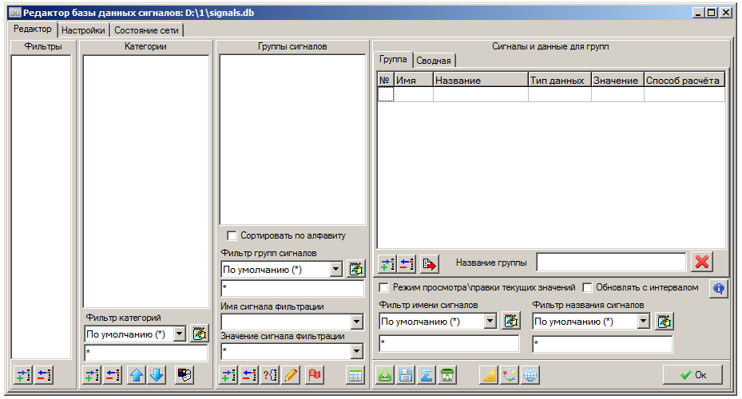

Рисунок . Диалоговое окно «Редактор базы данных проекта»

По умолчанию для вновь создаваемого проекта, все панели редактора не содержат элементов. Пользователь может как самостоятельно наполнить базу данных, так и осуществить считывание ранее подготовленного файла, с уже существующей базой данных.

Добавление новой категории осуществляется следующим образом:

1. Пользователь должен нажать кнопку «Добавить категорию» в нижней части панели (см. Рисунок 7). После этого в списке категорий появляется новая запись «Новая категория».
2. Двойной клик на элементе «Новая категория» открывает диалоговое окно редактирования категории (см. Рисунок 8). В данном диалоговом окне пользователь заполняет таблицу сигналов, которые соответствуют данной категории. Например, для задвижки это могут быть вещественное значение положения штока, двоичное значение сигнала «открыта» или «закрыта» и т. д.

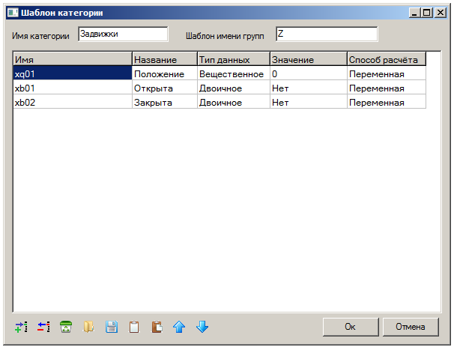

Рисунок . Диалоговое окно редактирования свойства категории

Представленное на рисунке Рисунок 8 диалоговое окно содержит простейший образец заполнения свойств категории типа «Задвижки».

Для сохранения сделанных изменений необходимо закрыть диалоговое окно «Свойства категории» нажатием на кнопку «Ok». После этого в списке категорий должна появиться новая категория с именем «Задвижки»:

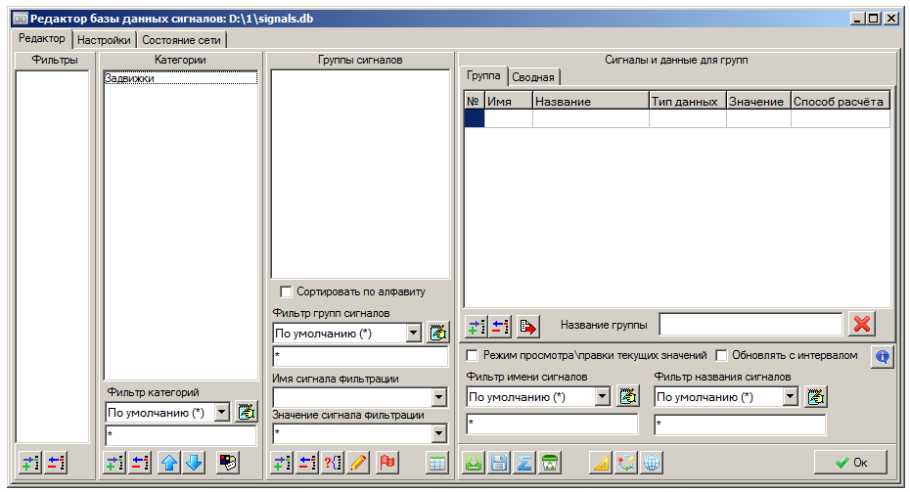

Рисунок . Редактор базы данных с добавленной категорией

Для каждой созданной категории пользователь может добавить в базу данных неограниченное количество групп сигналов. Например, создав категорию задвижек определенного типа, можно добавить в базу данных все задвижки данного типа, используемые в расчетной модели. Для этого необходимо:

1. Выделить название категории в панели категорий (в нашем примере это категория «Задвижки»).
2. Нажать кнопку «Добавить таблицу» в панели групп сигналов (см. Рисунок 9).
3. В диалоговом окне «Создание новых групп» вести имена групп сигналов данной категории, которые необходимо внести в базу данных: (см. Рисунок 10).
4. Закрыть диалоговое окно «Создание новых групп» нажатием кнопки «Ok».

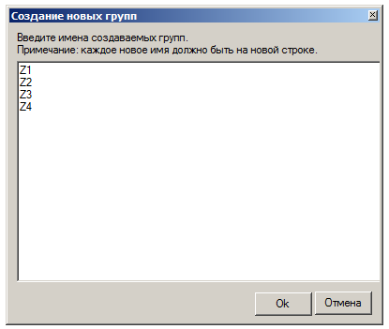

Рисунок . Диалоговое окно создания новых групп

Имена групп сигналов желательно задавать с помощью латинских букв и цифр. Это необходимо при использовании базы данных для обработки сигналов, приходящих по протоколу ОPC.

Заданные группы сигналов появляются в панели «Группы сигналов».

На рисунке 11 представлено диалоговое окно редактирования «Свойства категории» для категории «Датчики» в тестовом примере. Введите эту категорию в базу данных в соответствии с рисунком:

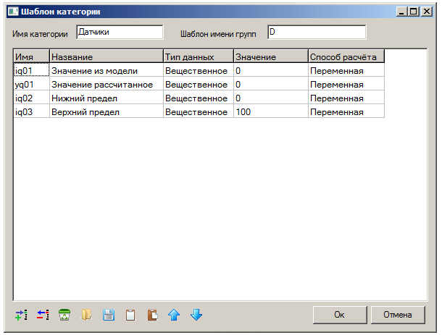

Рисунок . Диалоговое окно свойства категорий для категории «Датчики»

После создания новой категории, для того чтобы тестовая база данных содержала сигналы, представленные на рисунке 12, сформируйте в соответствии с описанной выше процедурой группу сигналов «Датчики»:

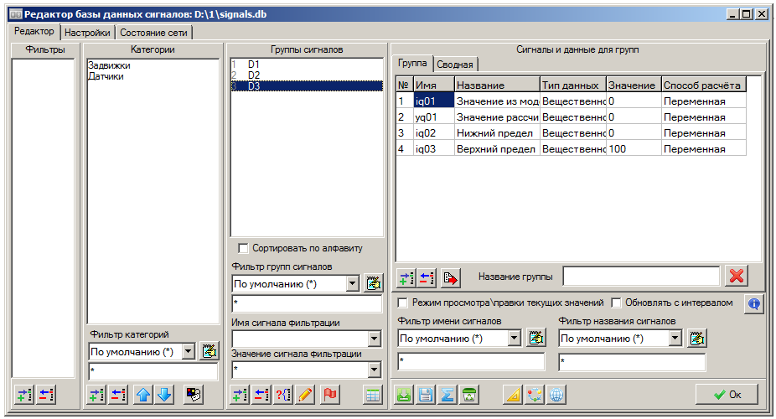

Рисунок . Редактор базы данных с добавленной категории датчики

После добавления в БД категорий и групп сигналов можно осуществлять переключение между ними, выбирая нужную категорию и группу сигналов (см. Рисунок 12).

## Сохранение базы данных проекта

Прежде чем закрывать редактор, необходимо убедиться, что настройки редактора предполагают автоматическое сохранение базы данных. Для этого необходимо перейти на вкладку «Настройки» и установить галочки в пунктах «Сохранять базу» и «Резервировать БД» (см. Рисунок 13).

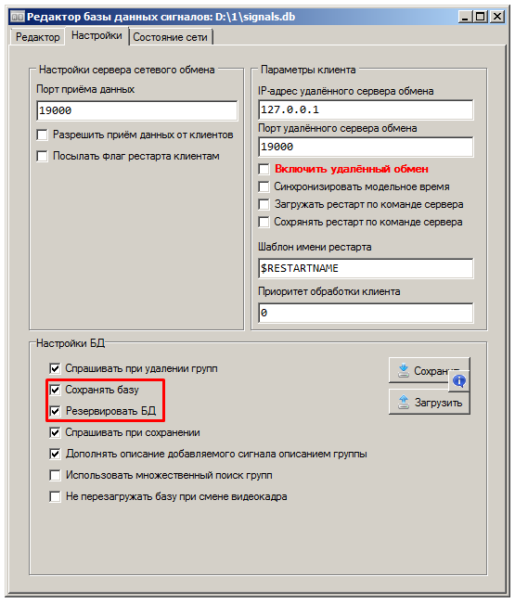

Рисунок . Настройки сохранения базы данных

Установив опции «Сохранять базу» и «Резервировать БД», необходимо переключиться на закладку «Редактор» и закрыть диалоговое окно «Редактор базы данных» нажатием кнопки «Ok».

После этого необходимо сохранить проект.

Данные установки позволяют автоматически сохранять базу данных проекта (файл с базой данных проекта) при закрытии файла самого проекта.

Если все вышеописанные действия были выполнены правильно, то после закрытия проекта в директории, в которой был сохранен проект, должен появиться файл с именем «signals.db».

# Создание файла теплогидравлической схемы с базой данных сигналов

## Создание новой теплогидравлической схемы

Для создания новой теплогидравлической схемы необходимо выполнить следующие действия:

1. В главной панели инструментов выбрать кнопку «Новый проект».
2. В выпадающем меню выбрать пункт «Схема теплогидравлики» (см. Рисунок 14)

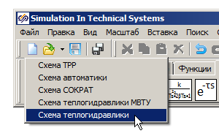

Рисунок . Меню создания нового проекта

После это появится новое схемное окно, в котором будет происходить создание схемы теплогидравлической модели (см. Рисунок 15).

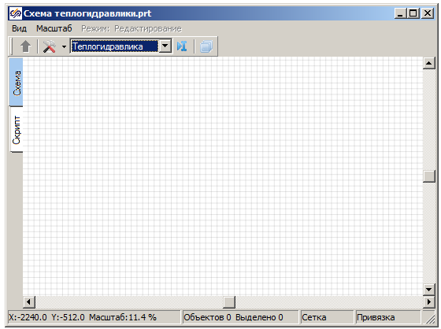

Рисунок . Схемное окно для создания схемы теплогидравлической модели

Для дальнейшей работы необходимо сохранить данную схему в файл с новым именем в той же директории, в которой была сохранена схема автоматики. Для этого надо:

1. В главном меню выбрать пункт «Файл», в выпадающем списке выбрать пункт меню «Сохранить проект как...».
2. Используя стандартный диалог сохранения файла, выбрать новое имя и каталог для сохранения. Например, «Схема теплогидравлики.prt».

При необходимости пользователь может изменить размеры и местоположение окна на экране компьютера, используя для этого стандартные методы работы с окнами.

## Подключение базы данных сигналов

Для совместной работы нескольких расчетных кодов необходимо, чтобы они использовали одну и ту же базу сигналов (которая в нашем случае находится в ранее созданном файле «signals.db»).

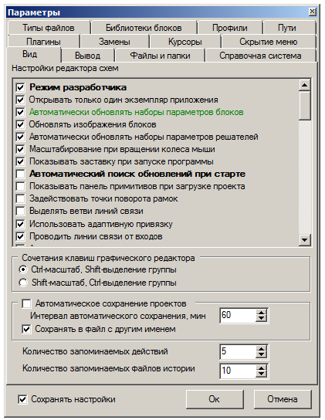

Рисунок . Диалоговое окно настройки параметров программного комплекса

Для подключения базы данных к вновь созданному проекту теплогидравлики необходимо перевести программный комплекс в режим разработчика, для этого нужно в главном меню программы выбрать пункт «Файл», затем подпункт «Параметры». В появившемся диалоговом окне «Параметры» перейти на закладку «Вид» и установить галочку в опции «Режим разработчика» (см. Рисунок 16).

Подключение базы данных сигналов к схеме теплогидравлики осуществляется следующим образом:

1. На схемном окне нажать кнопку «Параметры расчёта»:

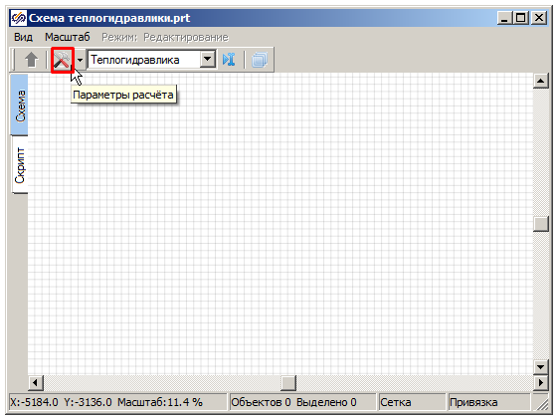

Рисунок . Кнопка доступа к параметрам расчета

1. В появившемся диалоговом окне настроек перейти на закладку «Настройки» (см. Рисунок 18).
2. В строке редактирования «Модуль базы данных проекта» необходимо ввести следующий текст: «$(Root)\sdb.dll» (вводить без кавычек; sdb.dll – имя динамической библиотеки программного модуля базы данных).
3. В строке редактирования «Имя базы данных проекта» ввести произвольное имя файла для сохранения базы данных. Для использования файла базы данных предварительно созданной схемы автоматики необходимо ввести именно это имя файла (как и в первом учебном задании, т.е. в нашем случае, «signals.db», см. Рисунок 18).

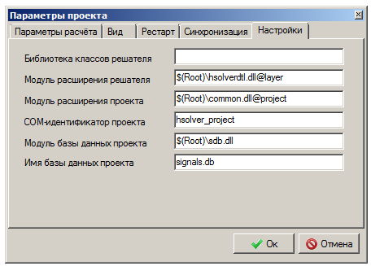

Рисунок . Закладка настройки базы данных проекта

1. Закрыть диалоговое окно нажатием кнопки «Ok» (см. Рисунок 18).

## Подключение схемы к существующей базе данных сигналов.

Для использования существующей базы данных сигналов, созданной при создании схемы автоматики необходимо выполнить следующую процедуру:

1. Вызвать редактор базы данных через главное меню программы. Пункт меню «Инструменты», подпункт «База данных...» (см. Рисунок 19).

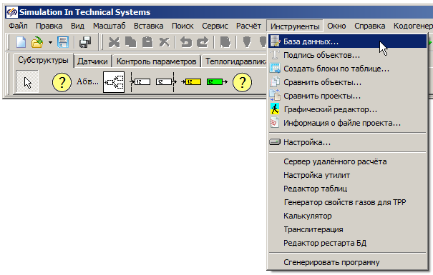

Рисунок . Вызов редактора базы данных

1. Поскольку данная схема будет присоединена к уже существующей базе данных, необходимо запретить автоматическое сохранение базы данных при сохранении схемы теплогидравлики. Поэтому, прежде чем закрывать окно редактора необходимо убедиться, что настройки редактора НЕ предполагают автоматическое сохранение базы данных. Для этого нужно перейти на вкладку «**Настройки**» и снять галочку в пункте «Сохранять базу» (см. Рисунок 20), если галочка там стоит.
2. Выключив опцию «Сохранять базу», необходимо переключиться на закладку «Редактор» и закрыть диалоговое окно «Редактор базы данных», нажав на «Ok».
3. После этого необходимо сохранить схему и закрыть проект.

Данные установки позволяют не сохранять базу данных при сохранении схемы теплогидравлики. Это позволяет исключить ошибочное изменение базы данных при редактировании схемы.

Если все вышеописанные действия были выполнены правильно, то после повторного открытия теплогидравлической схемы база данных сигналов автоматически загрузится из файла «signals.db» и будет содержать все сигналы, сформированные при создании схемы автоматики.

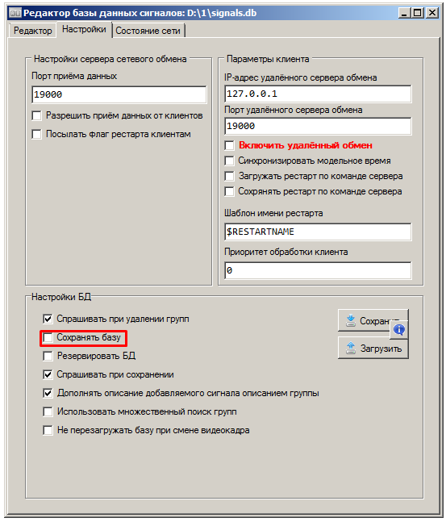

Рисунок . Настройки сохранения базы данных для теплогидравлической схемы

# Создание простой теплогидравлической модели

## Создание теплогидравлической схемы

Откройте файл с именем «Схема теплогидравлики.prt». Данный файл был создан при выполнении второго учебного задания и настроен на работу с базой данных, сохраненной в файле «signals.db».

Убедитесь, что база данных содержит сигналы, созданные при выполнении первого учебного задания.

Для создания схемы используются блоки, расположенные в закладке «Теплогидравлика» палитры блоков. (см. Рисунок 21).

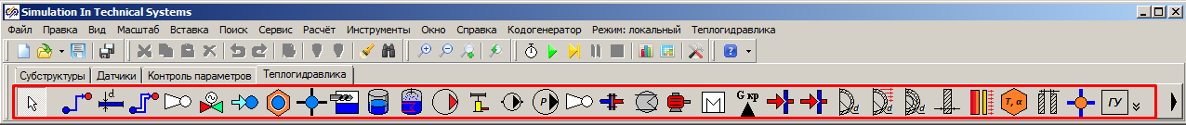

Рисунок . Cписок теплогидравлических блоков

Далее выполняем последовательные действия:

1. Поместите на схемное окно следующие расчетные теплогидравлические блоки:

– «**HS-Граничный узел**»

– «**HS-Канал**»

– «**HS-Внутренний узел**»

– «**HS-Канал**»

– «**HS-Граничный узел**»

Изображение блоков схемы может состоять из нескольких связанных графических элементов, которые могут быть перемещены относительно друг друга.

1. Произведите последовательное соединение элементов таким образом, чтобы два элемента «**HS-Канал**» образовали одну гидравлическую линию с внутренним узлом. Граничные узлы будут определять давление на границах данной гидравлической линии.
2. Поместите на первый элемент «**HS-Канал**» элемент «HS-Клапан» из группы блоков «**HS-Арматура**».
3. Поместите на второй элемент «**HS-Канал**» элемент «HS-Клапан» из группы блоков «**HS-Арматура**».
4. В итоге схема теплогидравлической модели должна выглядеть сходно с рисунком (см. Рисунок 22).

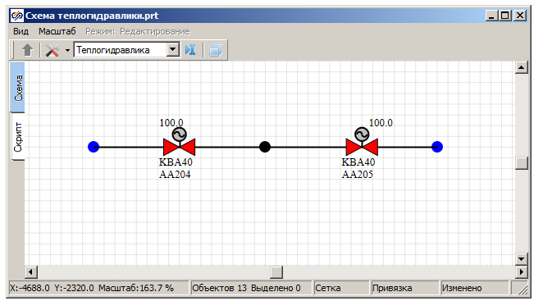

Рисунок . Тестовая схема теплогидравлической модели.

## Настройка параметров расчетной модели

Для корректного расчета теплогидравлической модели необходимо задать геометрические и другие важные для расчета свойства **каждого** блока (элемента) схемы. Для этого необходимо:

1. Выделить нужный элемент.
2. Во всплывающем меню выбрать пункт «Свойства объекта» (см. Рисунок 23).

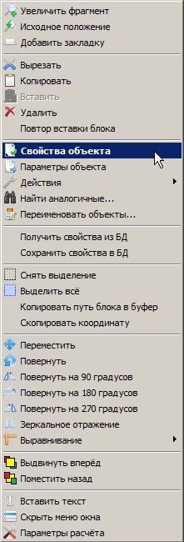

Рисунок . Контекстное меню элемента схемы

После этого появится диалоговое окно «Свойства», в котором можно задать свойства элемента. Ниже представлено диалоговое окно для объекта «**HS-**Граничный узел» (см. Рисунок 24).

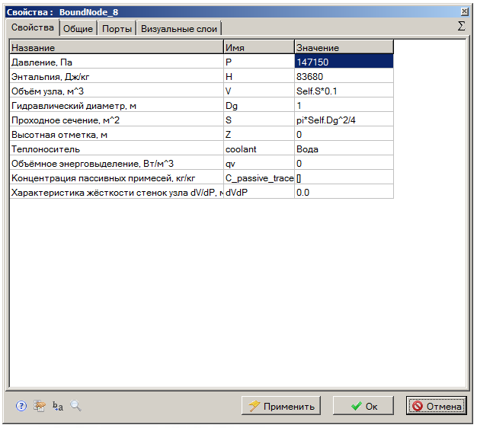

Рисунок . Диалоговое окно «Свойства» для граничного узла

Установите в граничных узлах давление «147150» Па для левого узла и «98100» Па для правого. Этими установками будет задана постоянная величина перепада давления на границах моделируемого трубопровода и, следовательно, наличие расхода в трубопроводе.

Для корректной работы задвижек в схеме необходимо, чтобы гидравлическое сопротивление участка трубопровода, в котором они установлены, не равнялось нулю. Зададим общее сопротивление канала, равное 1(как для левого трубопровода, так и для правого).

Для этого вызовите диалоговое окно «Свойства» для элемента «HS-Канал» и в строках «Прямое местное сопротивление» и «Обратное местное сопротивление» введите **1.** Если количество расчетных элементов (N) больше одного, то сопротивления задаются строкой Self.N#(1/Self.N), то есть формируется массив из значений сопротивления для каждой гидравлической связи внутри канала так, чтобы суммарное сопротивление канала было равно 1.

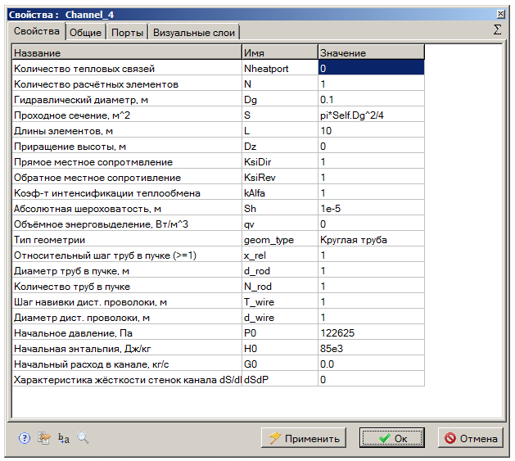

Рисунок . Диалоговое окно «Свойства» для канала.

Теперь перейдём к задвижкам. Напомним, что при создании схемы автоматики мы использовали название для задвижек «Z1» и «Z2».

## Связь параметров расчетных элементов с сигналами из базы данных

После создания простейшей расчетной схемы необходимо связать параметры расчетных элементов с сигналами из базы данных.

Выделите на схеме регулирующий клапан и осуществите вызов контекстного меню (правая клавиша мыши). Выберите в меню пункт «Свойства объекта» (см. Рисунок 23)

После этого появится диалоговое окно редактирования параметров объекта для элемента типа «Регулирующий клапан», представленное на рисунке ниже (Рисунок 26):

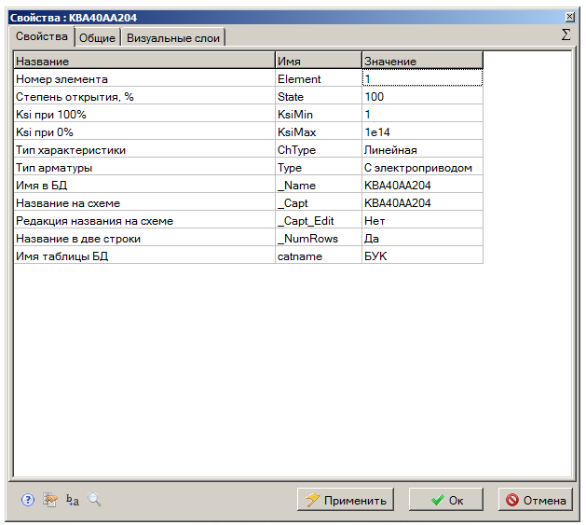

Рисунок . Диалоговое окно редактирования свойств элемента «Регулирующий клапан»

Параметры, представленные в окне редактирования на закладке «Свойства» (см. Рисунок 26), могут быть заданы как с помощью числовых значений непосредственно в редакторе свойств, так и посредством импорта из базы данных сигналов.

Чтобы связать параметр объекта с сигналом из базы данных необходимо в таблице свойств выделить значение параметра (в данном примере «Степень открытия, %»), удалить цифровое значение (в данном примере «100») и нажать кнопку «Найти значение в базе» (см. Рисунок 26).

При нажатии этой кнопки происходит вызов диалогового окна «Редактор базы данных» (см. Рисунок 27). В диалоговом окне нужно выбрать последовательно:

1. Категорию **«Задвижки»**.
2. Группу сигналов **«Z1»** для левой задвижки (**«Z2»** для правой).
3. Имя сигнала **«Положение»**.

В данном учебном задании необходимо связать свойства объекта «Положение, %» и сигнал «Положение» в базе данных для задвижки с именем Z1 (см. Рисунок 27).

Выберите данный сигнал и нажмите клавишу «Добавить» в панели «Выбранные данные» (см. Рисунок 27). При необходимости предварительно удалите существующие записи.

Введите значение 50 для сигнала Положение (см. Рисунок 27). Задание сигнала в базе данных устанавливает значение положения клапана открыто на 50%

Для выбранного сигнала формируется уникальное имя, состоящее из имени группы сигналов и имени сигнала, разделенных знаком подчеркивания (в данном примере Z1_xq1). Закройте окно редактора базы данных нажатием кнопки «Ok».

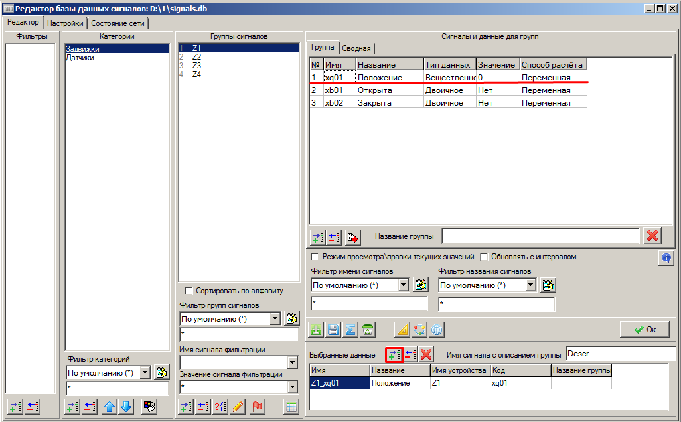

Рисунок . Выбор сигнала в базе данных для свойств объекта

Повторите действия для второго клапана, привязав его состояние к аналогичному сигналу из базы данных проекта, но относящемуся к группе сигналов с именем «Z2». Диалоговое окно свойств этой задвижки должно выглядеть так, как показано на рисунке (см. Рисунок 28).

Имя используемого сигнала (**Z1_xq01** и **Z2_xq01**) можно было вводить и вручную…

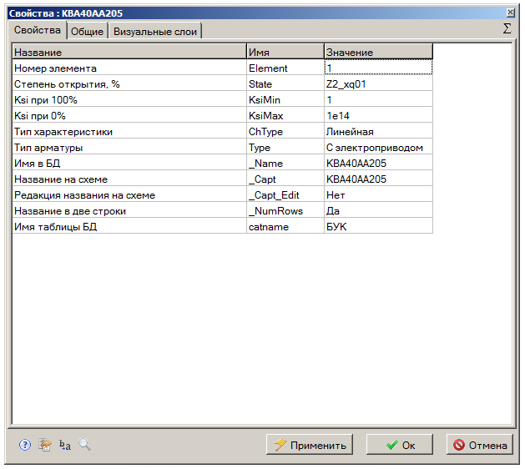

Рисунок . Свойства клапана после связывания сигнала Z2_xq01 из базы данных и «Положение, %»

## Просмотр расчетных параметров теплогидравлической схемы

Каждый элемент расчетной схемы содержит набор параметров, которые рассчитываются кодом и могут быть использованы для анализа переходных процессов и для создания точек контроля объекта (для использования их в системе управления). Эти параметры, как в виде табличных значений, так и виде графиков, можно просматривать непосредственно во время расчета теплогидравлической схемы. Для того, чтобы просмотреть список параметров, доступных для каждого элемента схемы, необходимо:

1. Выделить элемент теплогидравлической схемы.
2. Нажать правую кнопку мыши.
3. Во всплывающем меню выбрать пункт «Параметры объекта» (см. Рисунок 29).

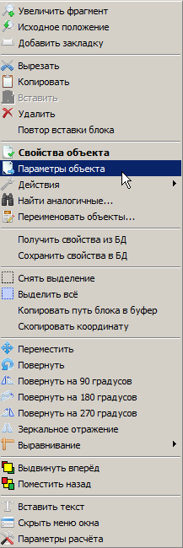

Рисунок . Всплывающее меню для элемента схемы

После этого появляется окно со списком параметров, которые можно получить из расчетного кода для данного элемента схемы.

Выделите нажатием левой кнопки мыши на теплогидравлической схеме внутренний узел (см. Рисунок 30)

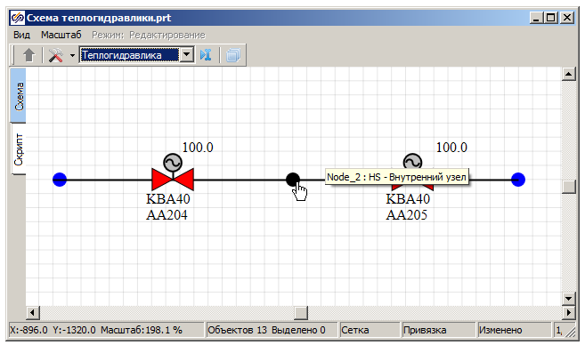

Рисунок . Выделение внутреннего узла схемы

Выберите пункт «Параметры объекта» во всплывающем меню. (см. Рисунок 29). Появится диалоговое окно параметры для выбранного элемента (для внутреннего узла, см. Рисунок 31). Данное окно отображает список параметров элемента, выбранного в данный момент на схеме. Не закрывая это окно, можно выделить другой элемент схемы и посмотреть список его параметров.

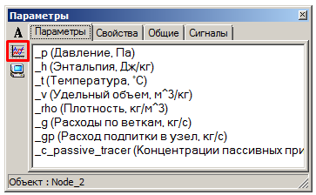

Рисунок . Диалоговое окно «Параметры» для внутреннего узла схемы

Выберите в списке параметр «Давление» и нажмите здесь же, слева вверху, кнопку «Создать график» (см. Рисунок 31). Появится новое окно «Временной график», в котором будет отображаться изменение выбранного параметра по времени (см. Рисунок 32).

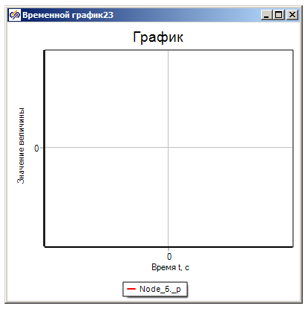

Рисунок . Окно временного графика

Имя переменной на графике формируется из имени элемента и имени параметра, которые разделяются точкой. Например, для элемента «Внутренний узел», с именем «Node_5.», и параметра давление с наименованием «_p», имя переменной на графике – «Node_5._p» (см. Рисунок 32).

Не закрывая диалогового окна «Параметры», выберите на теплогидравлической схеме первый (левый) элемент «HS - Канал» (см. Рисунок 33).

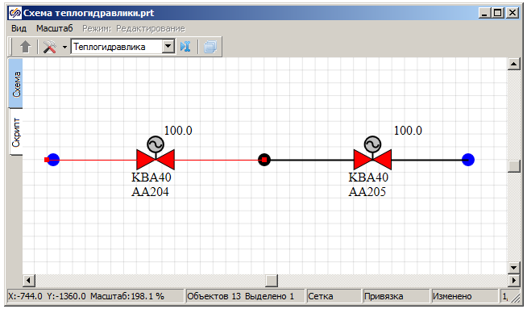

Рисунок . Схема с выделенным элементом «HS-Канал»

Диалоговое окно параметры при этом будет отображать список параметров, соответствующих уже вновь выбранному элементу «HS-Канал» (см. Рисунок 34).

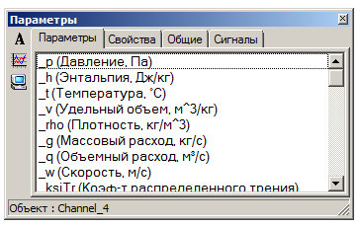

Рисунок . Диалоговое окно «Параметры» для канала

Выделите параметр «g (Массовый расход)» и нажмите кнопку «Создать график».

Запустите задачу на расчет (пункт «Расчёт» главного окна, подпункт «Пуск»). Запустить задачу на расчет также можно нажав клавишу «F9» на клавиатуре.

Если предыдущие действия выполнены правильно, после короткого переходного процесса в созданной схеме установятся следующие значения для выбранных параметров:

Давление во внутреннем узле («Node_5._p») = 122625 (см. Рисунок 35),

Массовый расход по трубе («Tube15.g») = 23.8 (см. Рисунок 36).

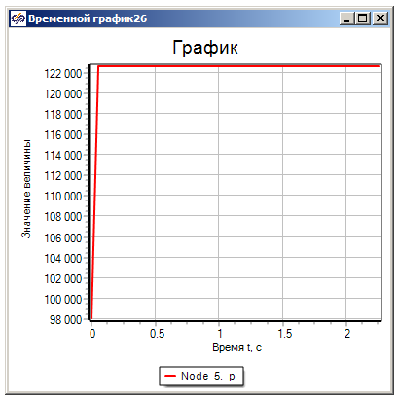

Рисунок . График давления во внутреннем узле схемы

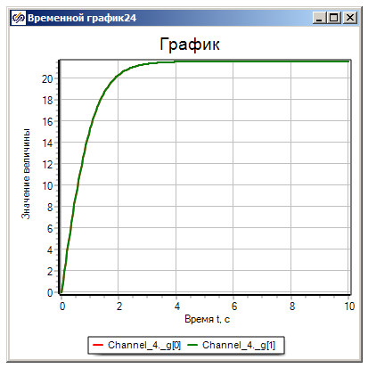

Рисунок . График массового расхода в трубе

## Добавление датчиков к теплогидравлическим элементам

На теплогидравлической схеме можно разместить дополнительные элементы – датчики, которые позволяют считывать параметры, рассчитываемые теплогидравлическим кодом, и записывать их с каким-то технологическим именем в базу данных. Каждый элемент расчетной схемы содержит набор параметров, которые можно передавать в базу данных сигналов с помощью датчиков.

Это позволяет создавать математическую модель системы управления, получающую сигналы от датчиков из гидравлической системы, в полном соответствии с реальным объектом.

Добавим на схему датчик контроля массового расхода в канале. Готового блока такого датчика в библиотеке SimInTech нет. Но его можно сконфигурировать из одного из имеющихся. Для этого нужно выполнить следующие действия:

1. Выберите элемент **«HS-Датчик P в узле»** из линейки блоков **«Датчики»** (см. Рисунок 37).

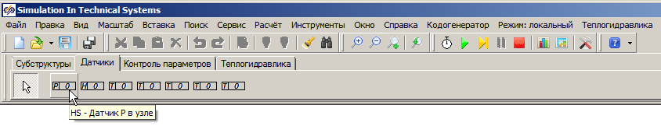

Рисунок . Палитра элементов, блок «HS – Датчик P в узле»

1. Поместите указатель мыши на элемент **«Channel_4»**.
2. Нажмите левую кнопку мыши.

При правильном позиционировании вновь добавленный элемент должен получить имя владельца блока «Channel_4». Имя владельца блока выводится в всплывающей подсказки при наведении курсора мыши (см. Рисунок 38).

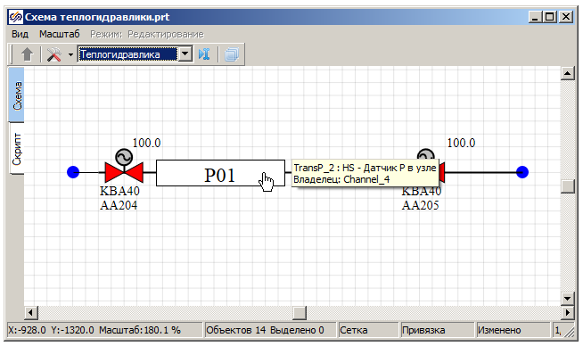

Рисунок . Блок «HS – Датчик P в узле», вставленный в канал

После помещения блока на элемент схемы, он может быть перемещен в любое место схемного окна. При этом связь блока (датчика массового расхода в данном случае) и владельца сохраняется.

Для изменения владельца блока необходимо во всплывающем меню выбрать пункт «Действие» и далее «Сменить владельца» (см. Рисунок 39).

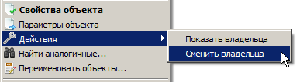

Рисунок . Пункт всплывающего меню «Действия → Сменить владельца»

Для переконфигурирования датчика давления в датчик массового расхода необходимо выполнить настройки свойств блока в соответствие с рисунками 40 и 41.

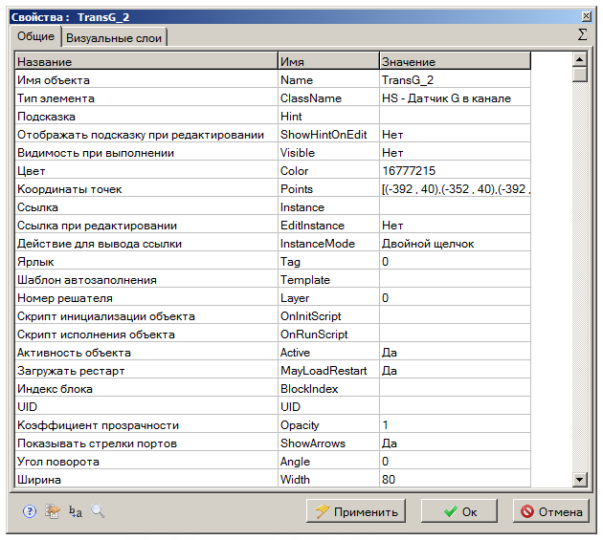

Рисунок . Настройки блока датчика массового расхода

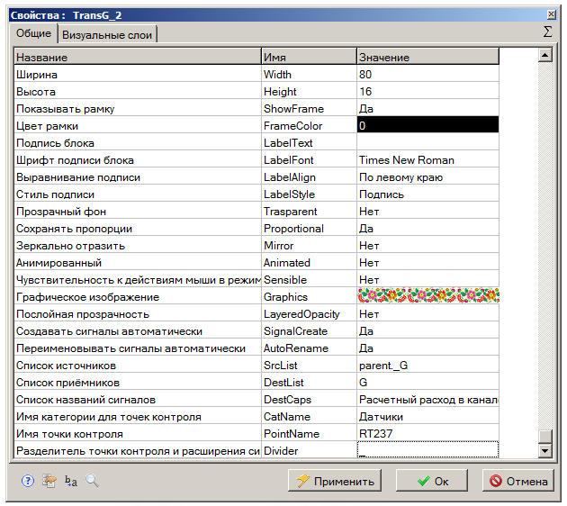

Рисунок . Настройки блока датчика массового расхода

Теперь датчик имеет название «HS – Датчик G в канале» и осуществляет измерение параметра массового расхода своего родительского элемента.

Для настройки точки контроля выполните двойной клик на элементе «HS – Датчик G в канале». В появившемся диалоговом окне «Изменение точки контроля» в поле «Значение (источник)» введите строку parent._G (см. Рисунок 42). Значение строки формируются из имени элемента (parent) и названия параметра (_G), разделенных точкой. В нашем случае слово parent означает и заменяется на имя владельца блока. Аналогичной является запись Channel_4._G

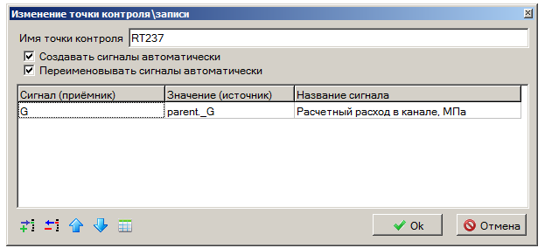

Рисунок . «Изменение точки контроля»

Поставьте галочки в полях «Создавать сигналы автоматически» и «Переименовывать сигналы автоматически». Имя точки контроля замените на «RT237».

Разместим также датчик давления во внутреннем узле схемы. Для этого необходимо выполнить следующие действия:

1. Вставьте блок «HS – Датчик P в узле» в элемент «Внутренний узел».
2. В свойствах блока в поле «**Имя категории для точек контроля»** задайте строку «**Датчики**»
3. Задайте в поле «Имя точки контроля» строку «RT238».
4. Задайте в поле «Значение (Источник)» строку «parent._P».
5. Задайте в поле «**Сигнал (Приемник)**» строку «**P**».
6. Задайте в поле «Название сигнала» строку «Расчетное давление в узле, МПа» (см. Рисунок 43).

Таким образом, мы добавили на схему два датчика, один из которых («RT237») измеряет расход в трубе, второй («RT238») – давление во внутреннем узле.

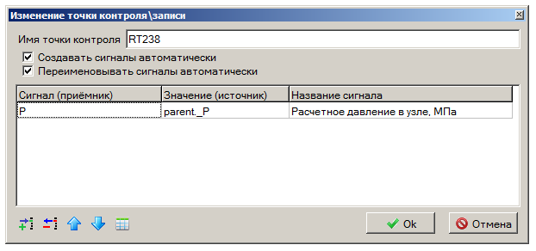

Рисунок . Окно редактирования «Изменение точки контроля» давления во внутреннем узле

Запустите задачу на расчет нажатием на пункт «Расчёт» → «Пуск» в главном меню.

Если добавление датчиков на схему было выполнено правильно, то в базе данных в категории «Датчики» появятся две новые группы сигналов «RT237» и «RT238». Вызовите редактор базы данных (пункт «Инструменты» → «База данных» главного меню программы). Установите в «Редакторе базы данных» галочки в полях «Режим просмотра сигналов» и «Обновлять с интервалом» (см. Рисунок 44). В этом режиме «Редактор базы данных» отображает значения сигналов, рассчитываемых схемой. Убедитесь, что значения в таблице для точек контроля RT237 и RT238 соответствуют расходу в трубе и давлению в узле схемы.

Поскольку в нашем примере сохранение базы данных осуществляется при сохранении схемы автоматики, необходимо сохранить базу данных сигналов вручную. Для этого нажмите кнопку «Сохранить в файл» (см. Рисунок 44) и сохраните базу данных в файл с именем «signals.db».

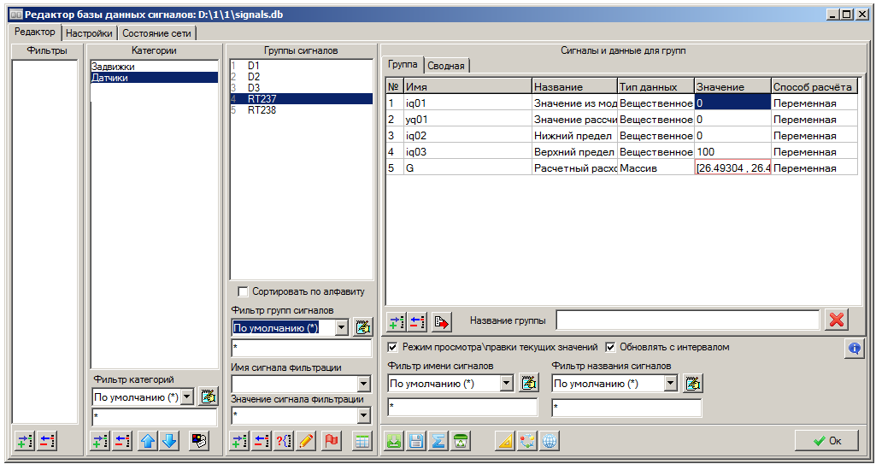

Рисунок . Редактор базы данных в режиме просмотра значений сигналов для точки контроля.

## Изменение названий клапанов на схеме

Помещенные на схему клапана по умолчанию имеют названия, соответствующие некоторой кодировке оборудования. Средства программного комплекса позволяют задавать шаблон названий по умолчанию для любых элементов. В данном учебном задании мы используем названия «Z1» и «Z2» и не делаем различия между клапанами и задвижками. Прежде чем перейти к выполнению следующего учебного задания, измените названия клапанов.

Для изменения названия клапанов следует выполнить следующие действия:

1. Выделите клапан на схеме.
2. Нажмите правую кнопку мыши.
3. В всплывающем меню выберете пункт «Свойства объекта».
4. В диалоговом окне «Свойства» перейдите на закладку «Общие».
5. В строке название объекта введите «Z1» (см. Рисунок 45).
6. Аналогичным образом измените название объекта для второго клапана, «Z2».

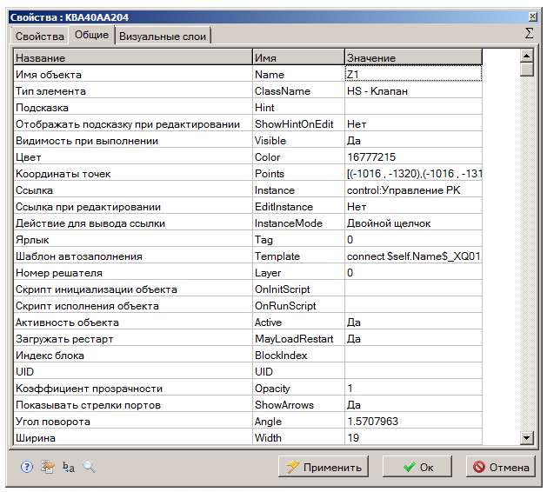

Рисунок . Изменение наименования клапана

# Создание простого алгоритма управления

## Создание простейшего алгоритма управления

Откройте файл с именем «Схема автоматики 1.prt». Данный файл был создан при выполнении первого учебного задания и настроен на работу с базой данных, сохраненных в файле «signals.db». Убедитесь, что база данных содержит сигналы, созданные при выполнении первого учебного задания, а также группы сигналов «RT237» и «RT238», созданные и сохраненные при создании теплогидравлической схемы в учебном задании 3.

Прейдите на закладку «Субструктуры» палитры блоков в главном окне программы и выберите блок «Субмодель» (см. Рисунок 46).

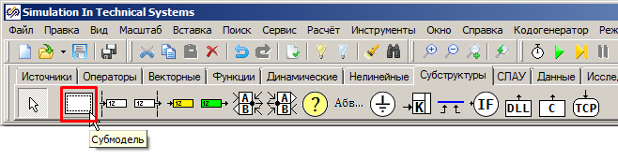

Рисунок . Выбор блока «Субмодель» в палитре блоков

Поместите выбранный блок на схемное окно (см. Рисунок 47):

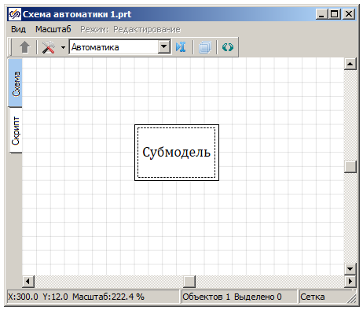

Рисунок . Схема модели автоматики с вставленным блоком «Субмодель»

Произведите двойной клик на блоке «Субмодель». Это действие приводит к раскрытию внутренней структуры блока. Поскольку новый блок пока не содержит никаких элементов, открывается пустое схемное окно (см. Рисунок 48).

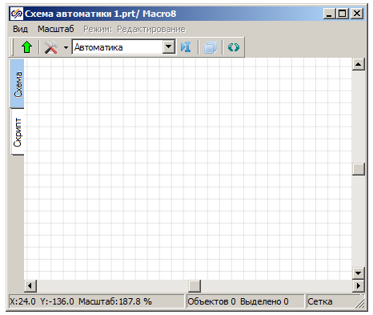

Рисунок . Схемное окно внутренней структуры блока «Субмодель»

Заголовок окна после перехода в субмодель содержит в себе имя файла проекта и имя субмодели, в которой в данный момент находится пользователь. В данном примере это «Схема автоматики 1.prt/ Macro8» (см. Рисунок 48) .

Поместите на схемное окно (т.е. внутри субмодели) два блока «Запись сигналов в список» и одни блок «Чтение сигналов из списка» из линейки блоков «Данные» палитры блоков главного окна программы, разместив их таким образом, как показано на следующем рисунке (см. Рисунок 49):

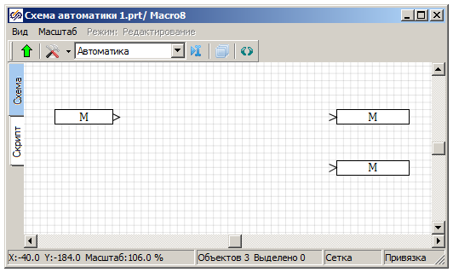

Рисунок . Блоки «Чтение сигналов из списка» и «Запись сигналов в список»

## Соединение блоков с сигналами из базы данных

Данные блоки будут осуществлять передачу данных из алгоритмов управления в базу данных сигналов, и обратно. Для соединения блока с конкретным сигналом из базы данных необходимо выполнить следующие действия:

1. Выделить блок на схемном окне.
2. Нажать правую клавишу мыши.
3. В выпавшем меню выбрать пункт «Свойства объекта» (см. Рисунок 50).

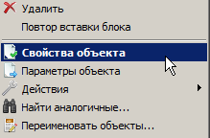

Рисунок . Контекстное меню элемента схемного окна

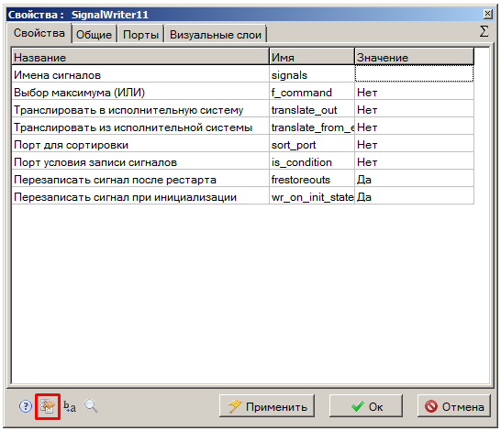

Рисунок . Диалоговое окно «Свойства объекта» для блока «Запись сигнала в список»

После этого появится диалоговое окно «Свойства объекта» для блока «Запись сигналов в список». В данном диалоговом окне необходимо выделить строку «Имена сигналов» и нажать кнопку «Заполнить из базы данных», которая расположена внизу диалогового окна (см. Рисунок 51).

Нажатие кнопки приводит к вызову диалогового окна «Редактор базы данных» (см. Рисунок 52). В данном диалоговом окне происходит настройка соединения сигнала в базе данных и значения на расчетной схеме модели системы управления. Эта настройка полностью аналогична настройке, выполненной для теплогидравлической модели в учебном задании 3: в диалоговом окне нужно выбрать последовательно:

1. «Категорию».
2. «Группу сигналов».
3. «Имя сигнала».

В данном учебном задании необходимо связать свойства объекта «Состояние» и сигнал «Положение» в базе данных для задвижки с именем Z1 (см. Рисунок 52). Выберите данный сигнал и нажмите клавишу «Добавить» в панели «Выбранные данные». (см. Рисунок 52). При необходимости предварительно удалите существующие записи.

Для выбранного сигнала формируется уникальное имя, состоящее из имени группы сигналов и имени сигнала, разделенных знаком подчеркивания (в данном примере Z1_xq1). Закройте окно редактора базы данных нажатием кнопки «Ok».



Рисунок . Выбор сигнала в базе данных для свойств объекта

Имя сигнала, выбранное в диалоговом окне, отражается на схемном окне в рамках соответствующего блока. Настройте второй блок «Запись сигналов в список» на аналогичный сигнал в базе данных, но для задвижки с именем «Z2».

Блок «Чтение сигналов из списка» свяжите сигналом «Давление в узле» из базы данных, относящимся к категории «Датчики» и группе сигналов RT238.

Если все действия выполнены правильно, то надписи на блоках должны выглядеть примерно так, как показано на следующем рисунке (см. Рисунок 53):

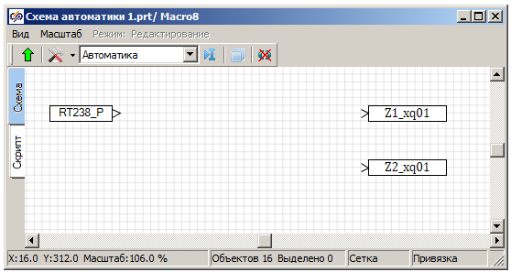

Рисунок . Схема субмодели после выполнения связи свойств блоков с базой данных сигналов

## Создание простейшей схемы управления

Поместите на схему дополнительно блок «Константа» из закладки «Источники». Установите значение свойства блока равным «117000».

Поместите на схему блок «Ступенька» из закладки «Источники». Установите следующие значения для свойств блока:

* Время срабатывания **100;**
* Начальное состояние **50;**
* Конечное состояние **10.**

Поместите на схему блок «Сравнивающие устройство» из закладки «Операторы».

Поместите на схему блок «Интегратор с ограничением» из закладки «Динамические». Установите следующие значения для свойств блока:

* Коэффициент усиления **-0,001;**
* Максимальное значение **100;**
* Минимальное значение **0;**
* Начальные условия **50.**

Свяжите блоки линиями связи в структурную схему, как показано следующем рисунке (см. Рисунок 54):

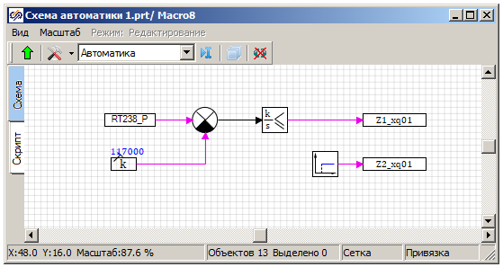

Рисунок . Схема модели управления

Сохраните созданный проект.

Созданная схема простейшего алгоритма обеспечивает поддержание давления на уровне 117кПа во внутреннем узле за счет открытия задвижки на первом участке трубопровода.

Сигнал «Давление в узле», полученный из базы данных, сравнивается с константой 117000. Результат сравнения подается на интегратор с ограничением. Если давление больше уставки, то на выходе из сравнивающего устройства формируется положительное рассогласование, а за счет отрицательного коэффициента усиления интегратора (коэффициент усиления -0.001) «задвижка» закрывается, если давление меньше уставки, то формируется отрицательный сигнал рассогласования и «задвижка» открывается.

Положение второй задвижки в начальный момент времени имеет значение 50 и меняется скачком до 10 через 100 секунд после начала расчета.

## Проверка обмена с базой данных сигналов

Созданная схема алгоритма управления в режиме расчета обменивается сигналами с базой данных. Так как на данном этапе к базе не подключена теплогидравлическая модель, то можно проверить только процедуры записи и чтения сигналов.

Произведите инициализацию схемы: пункт меню «Расчет» главного меню программы, подпункт «Инициализация» (см. Рисунок 55).

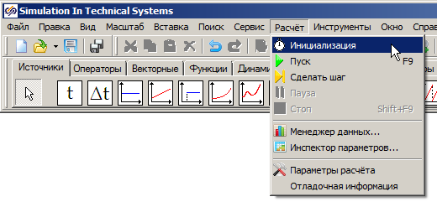

Рисунок . Инициализация расчета

Войдите в редактор базы данных и убедитесь, что положение задвижек в начальный момент времени равно 50.

Запустите схему на расчет (пункт меню «Расчет» главного меню программы, подпункт «Пуск» (см. Рисунок 56).

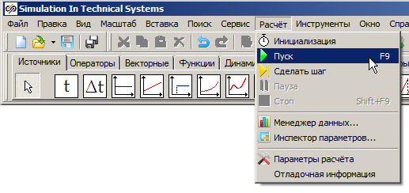

Рисунок . Запуск расчета

Во время расчета в базе данных сигнал давления, используемый в алгоритме, равен нулю. Соответственно, первая задвижка открывается практически сразу, и ее положение равно 100. Вторая задвижка приходит в положение 50. Через 100 секунд расчета срабатывает блок «Ступенька», и вторая задвижка переходит в положение 10.

Для отслеживания этих изменений вызовите редактор базы данных и установите галочки в пунктах «Режим просмотра значение» и «Обновлять с интервалом» (см. Рисунок 57).

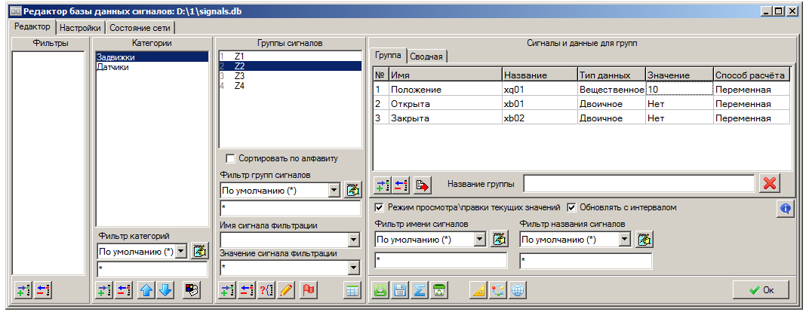

Рисунок . Редактор базы данных в режиме просмотра значений сигналов

# Создание комплексной модели

## Создание комплексной модели

Комплексная модель может состоять из нескольких математических моделей, рассчитываемых различными расчетными кодами и работающих совместно. Для обмена данными используется единая база данных сигналов.

Выполняя предыдущие учебные задания, Вы создали две простейшие математические модели: модель теплогидравлики (файл «Схема ТPP 1.prt») и модель системы управления (файл «Схема автоматики 1.prt»), которые используют одну и ту же базу данных сигналов (файл «signals.bd»).

Для создания комплексной модели выполните следующие действия:

1. Закройте все открытые в SimInTech проекты.
2. Выберите в основном меню главного окна программы пункт **«Файл»**, затем **«Новый проект»**, затем **«Пакет»** (см. Рисунок 58).

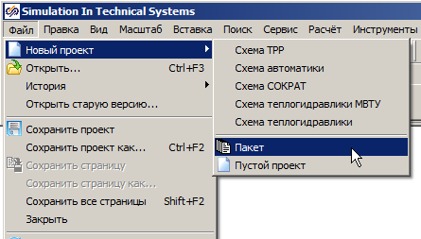

Рисунок . Меню создания комплексной модели

1. Появится окно **«Пакет проектов»**, которое служит для создания и управления комплексной математической моделью (см. Рисунок 59).

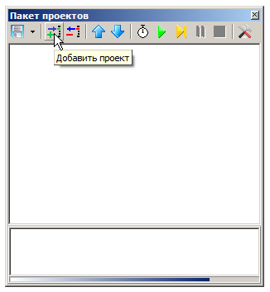

Рисунок . Окно управления пакетом проектов

1. Нажав на кнопку «Сохранить пакет», сохраните пакет под имен **«Pack1.pak»** в том же каталоге, где расположены файлы **«Схема ТPP 1.prt»** и **«Схема автоматики 1.prt»**
2. В окне «Пакет проектов» нажмите кнопку **«Добавить проект»**. В появившемся окне выберите файл **«Схема теплогидравлики.prt»** с гидравлической моделью, созданный на предыдущих занятиях.
3. Добавьте в пакет файл «**Схема автоматики 1.prt**».

Каждый добавляемый проект автоматически открывается в SimInTech. Работа (с точки зрения пользователя) с проектами, открытыми таким образом, ничем не отличается от работы с проектами, открытыми по отдельности. Пользователь может переключаться между окнами, а также осуществлять редактирование и запуск каждого проекта в отдельности.

## Расчет комплексной модели

Окно управления проектом должно принять вид, представленный ниже (см. Рисунок 60):

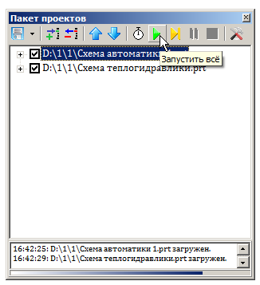

Рисунок . Окно управления пакетом проектов

Запустите пакет проектов, используя кнопку «Запустить все» в окне управления пакетом (см. Рисунок 60). Таким образом происходит запуск на расчет математических моделей автоматики и теплогидравлики, входящих в пакет.

Подождите, пока модельное время достигнет 30-50 секунд, и нажмите на кнопку «Пауза» в окне «Пакет». За модельным временем можно наблюдать в любом из схемных окон. При этом происходит остановка расчета во всех открытых математических моделях.

Поскольку открытые проекты использую одну и ту же базу данных сигналов, то происходит сквозной обмен данными между приложениями, то есть каждая из расчетных программ на каждом шаге обращается к базе данных для чтения и/или записи сигналов.

В созданном примере схема автоматики получает из базы данных значение давления в промежуточном узле и воздействует на первую задвижку таким образом, чтобы поддерживать давление в узле на уровне 117кПа. В период времени между 30 и 50 секундой расчета переходные процессы нашей простейшей модели завершаются.

Перейдите на схемное окно теплогидравлической модели и осуществите «клик» на свободном месте схемного окна. При этом произойдет «перерисовка» окна, и подписи над клапанами отобразят их положение в данный расчетный момент.

На. Рисунок 62 зафиксировано состояние системы, при котором из схемы автоматики получено значение 50 для положения второго клапана, а положение первого клапана установлено простейшим регулятором автоматики на уровне 35.6%.

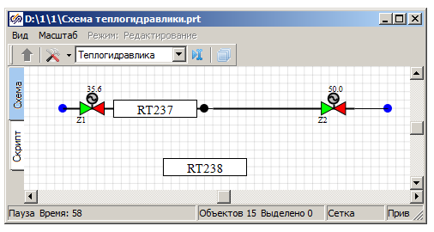

Рисунок . Схемное окно теплогидравлической модели в момент времени 58 сек

Нажмите кнопку «Запустить все», продолжив тем самым расчет комплексной математической модели.

Остановите расчет по достижении модельного времени 120-150 секунд.

В нашей модели на 100 секунде расчета происходит мгновенное изменение положения второго клапана с 50 до 10 за счет срабатывания блока «Ступенька» в схеме автоматики.

Мгновенное закрытие клапана до положения 10 приводит к скачкообразному повышению давления в промежуточном узле.

Наш простейший регулятор прикрывает первый клапан с тем, чтобы обеспечить заданное давление в узле. В итоге положение первого клапана устанавливается на уровне 7,9% (см. Рисунок 63).

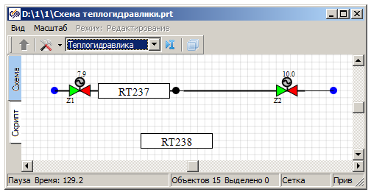

Рисунок . Схемное окно теплогидравлической модели, время 129 сек

Скачок давления на сотой секунде расчета виден на графике давления в «Внутреннем узле» созданным при создании гидравлической модели (см. Рисунок 64).

Положение задвижек приведено на рисунках ниже (см. Рисунок 65 и Рисунок 66).

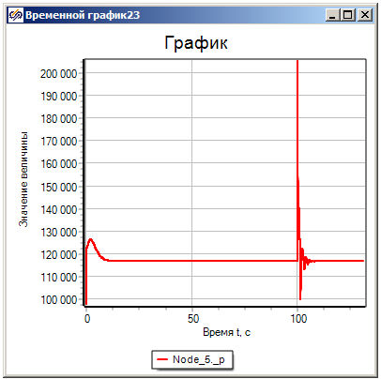

Рисунок . График давления во внутреннем узле

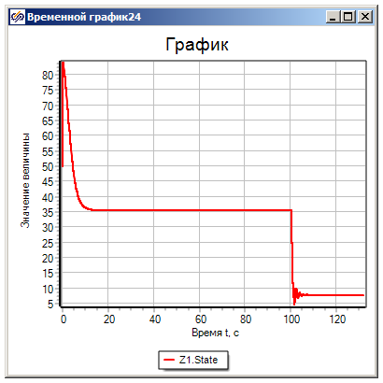

Рисунок . График положения задвижки Z1

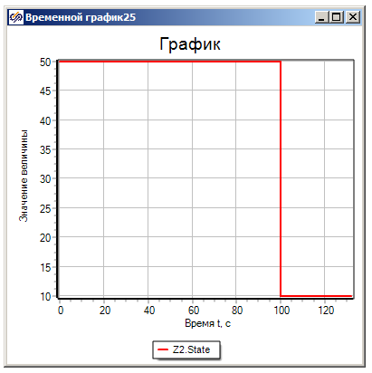

Рисунок . График положения задвижки Z2

# Создание блока управления оборудованием

## Создание блока управления оборудованием

В предыдущих учебных заданиях была создана простейшая комплексная модель, состоящая из модели теплогидравлики, рассчитываемой кодом TPP, и модели автоматики, связанных с помощью общей базы данных сигналов.

В данном учебном задании будет продемонстрирована возможность создания типовых блоков управления средствами SimInTech. При моделировании сложных систем часто возникает ситуация когда необходимо использовать одну и ту же типовую математическую модель многократно. В SimInTech можно использовать одну математическую модель для нескольких однотипных объектов с помощью механизма векторной обработки сигналов.

Для демонстрации возможностей SimInTech мы используем уже существующую базу данных, созданную при выполнении предыдущих учебных заданий. В качестве простейшего примера мы создадим блок управления клапаном и блок обработки датчиков.

1. Откройте файл **«Схема автоматики 1.prt»**, созданный при выполнении предыдущих учебных заданий.
2. Удалите существующую **«Субмодель»**.
3. Сохраните файл под новым именем **«Схема автоматики 2.prt»**.

Действия для сохранения: пункт меню **«Файл»** главного окна программы, подпункт **«Сохранить проект как…»** (см. Рисунок 67).

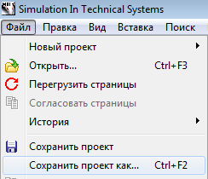

Рисунок 67. Меню сохранения файла под новым именем

Поскольку ранее созданный файл был связан с базой данных, файл с новым именем также будет связан с этой базой данных.

В отличие от предыдущего примера, когда в системе автоматики рассчитывалось положение задвижки, и оно непосредственно передавалось в модель теплогидравлики, мы попытаемся создать более приближенную к «реальности» математическую модель клапана. Новая модель клапана будет получать команды на открытие и закрытие и, согласно получаемым сигналам, менять положение.

## Добавление новых сигналов в базу данных

Команды на открытие и закрытие клапана будут предаваться через базу данных сигналов, поэтому необходимо отредактировать существующие категории. В учебном примере мы используем категорию «Задвижки» для обмена данными с клапанами.

1. Войдите в **«Редактор базы данных»**. Пункт меню **«Инструменты»** главного окна программы, подпункт «**База данных**» (см. Рисунок 68).

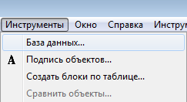

Рисунок 68. Меню вызова редактора базы данных

1. В редакторе выберите категорию **«Задвижки»** и нажмите кнопку **«Настроить категорию»** (см. Рисунок 70).
2. В диалоговом окне **«Свойства категории»**, добавьте два новых сигнала (кнопкой **«Добавить сигнал»** в нижней части окна): **«Команда Открыть»** и **«Команда Закрыть»,** как показано на рисунке ниже(см. Рисунок 69).

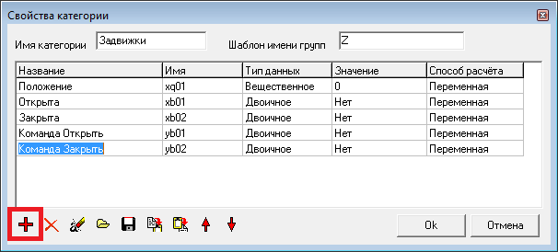

Рисунок 69. Настройка категории

1. Закройте окно **«Свойства категории»** нажатием кнопки **«Ok»**.

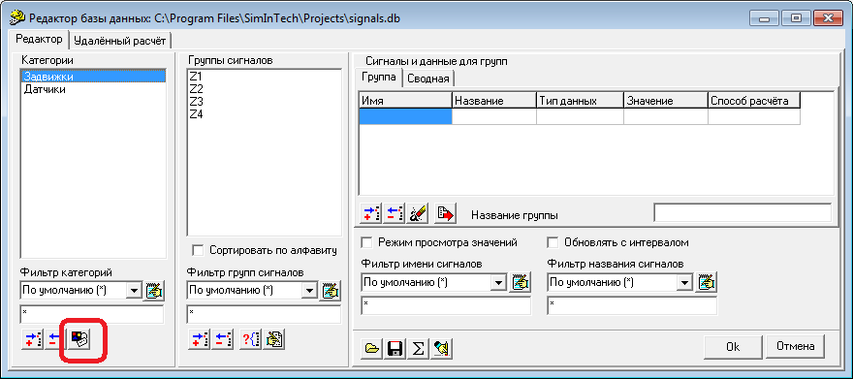

Рисунок 70. Редактор базы данных

1. Закройте «Редактор базы данных» нажатием кнопки «Ok».

## Создание блока управления оборудованием

1. Поместите на схему новый блок **«Субмодель»** из закладки **«Субструкутры»**.
2. Осуществите двойной клик под новым блоком.
3. Введите в появившемся поле название субмодели **«Управление оборудованием»** (см. Рисунок 71).

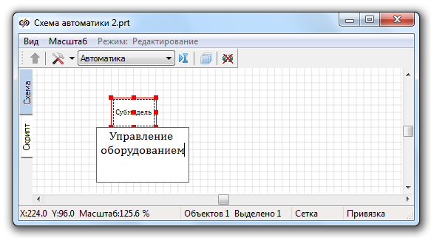

Рисунок 71. Создание подписи блока

1. Осуществите двойной клик на блоке **«Управление оборудованием»**.
2. Поместите на схему новый блок **«Субмодель»** из закладки **«Субструкутры»** и подпишите ее как **«БУЗ»**.

В данном блоке мы создадим простейшую модель клапана (задвижки). На вход в модель будут две команды «Открыть» и «Закрыть». На выходе мы будем получать положение задвижки (клапана), и ее состояние – открыта задвижка или закрыта.

1. Осуществите двойной клик на блоке **«БУЗ»**.
2. Поместите на схему два блока «**Порт входа**» и три блока «**Порт выхода**» из закладки «**Субструкутры**» (см. Рисунок 72).

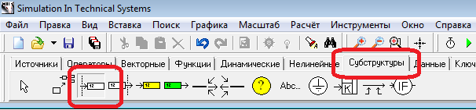

Рисунок 72. Блок «Порт входа» в палитре блоков

1. Осуществите двойной клик на блоке **«Порт входа»**.
2. В диалоговом окне **«Порт субмодели»** введите строку **«Команда Открыть»** для первого порта входа и **«Команда Закрыть»** для второго (см. рРисунок 73).

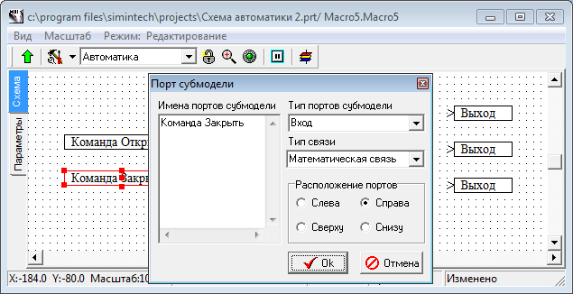

Рисунок 73. Редактирование имени порта субмодели

1. Измените имена блоков портов субмодели так, чтобы схема приняла вид представленный на рисунке ниже (см. Рисунок 74).

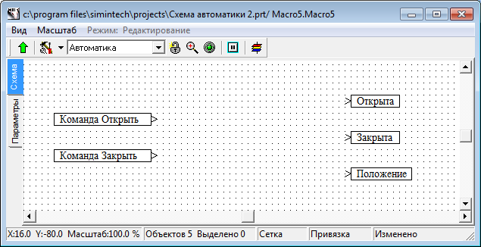

Рисунок 74. Схема субмодели БУЗ с переименованными портами

Для осуществления перехода на один уровень вложенности выполните двойной клик на пустом месте схемы. Обратите внимание, что после добавления в схему субмодели портов ее изображение на схеме также дополнилось портами, к которым можно подводить линии связи. При наведении курсора на любой порт всплывает подсказка с именем порта, присвоенным внутри модели (см. Рисунок 75).

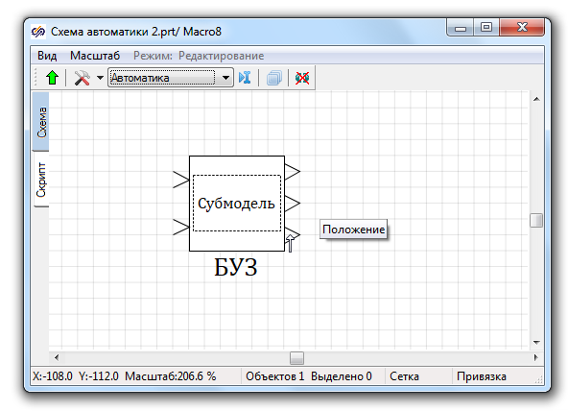

Рисунок 75. Блок субмодели БУЗ после добавления портов

## Векторная обработка сигналов

Создаваемый нами блок управления задвижкой (клапаном) будет являться общим для всех задвижек (клапанов), используемых в данном учебном проекте. Поэтому все сигналы, обрабатываемые данным блоком, будут векторными, а каждый порт будет обрабатывать столько сигналов, сколько задвижек (калпанов) существует в базе данных.

1. Поместите на схему рядом с блоком **«БУЗ»** два блока **«Чтение из списка сигналов»** и три блока **«Запись в список сигналов»**.

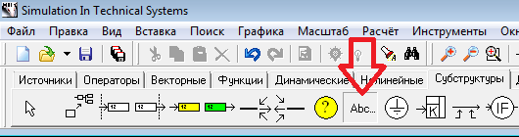

Рисунок 76. Блок Заметка в палитре компонентов

1. Для удобства дальнейшей работы поместите на схему также блоки **«Заметка»**, позволяющие ввести подписи на схему.
2. Осуществите двойной клик на надписи «Текст» блока «Заметка» и введите в окно редактора текст пояснения для каждого блока. Схема должна принять вид представленный на рисунке ниже (см. Рисунок 77).

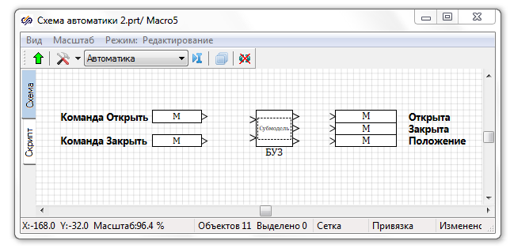

Рисунок 77. Схема блока управления оборудованием

Блоки «Чтение сигнала из списка» и «Запись сигнала в список» в предыдущих учебных заданиях использовались для чтения и записи единичного сигнала в базе данных. В данном учебном задании мы будем получать не один сигнал, а массив сигналов по всем задвижкам в базе данных. Для этого необходимо выполнить следующие действия:

1. Осуществите двойной клик на блоке **«Чтение сигнала из списка»**.
2. В появившемся диалоговом окне **«Свойства»** прейдите в строку **«Имена сигналов»** и нажмите кнопку вызова текстового редактора, появляющуюся при редактировании строки и расположенную справа от текста (см. Рисунок 78).

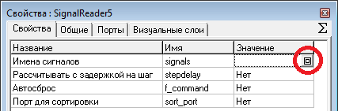

Рисунок 78. Окно редактирования свойств блока «Чтение сигналов из списка»

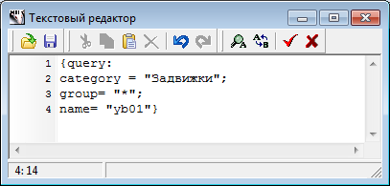

Рисунок 79. Текстовый редактор запроса к базе данных

1. В текстовом окне редактора необходимо сформировать запрос к базе данных.

Запрос представляет собой текст в виде оной или нескольких строк в фигурных скобках:

{

query:

category = «Задвижки»;

group = «*»;

name = «yb01»

}

, где query: – ключевое слово.

Данный запрос состоит из трех полей:

category = «Задвижки» – название категории («Задвижки»), из которой мы хотим получить сигналы.

group = «*» – название группы сигналов которую необходимо включить в запрос. Знак * означает, что в запрос необходимо включить все группы сигналов данной категории. Обратите внимание, что база данных позволяет осуществлять выборку групп сигналов по фильтру.

Например: если в проекте есть задвижки, название которых начинаются на букву D, то для получения сигналов только от таких задвижек достаточно записать group="D*".

name="yb01" – имя сигнала, который мы хотим получить из базы данных. В данном случае это имя соответствует сигналу «Команда Открыть». Это имя мы задавали когда формировали свойства категории (см. Рисунок 69).

1. Закройте текстовый редактор, нажав кнопку **«Применить»** в верхней части окна (см. Рисунок 79).
2. Закройте окно редактирования свойств блока, нажав кнопку **«Ok»**.
3. Повторите пункты 1–5 для всех блоков чтения и записи сигналов на схеме. При этом следует вводить строки запроса соответствующие назначению сигналов в базе данных:

«Команда Закрыть»:

{query: category = «Задвижки»; group = «*»; name = «yb02»}

«Открыта»:

{query: category = «Задвижки»; group = «*»; name = «xb01»}

«Закрыта»:

{query: category = «Задвижки»; group = «*»; name = «xb02»}

«Положение»:

{query: category = «Задвижки»; group = «*»; name = «xq01»}

1. Добавьте на схему блок **«Временной график»** и соедините блоки линиями связи, как показано на рисунке ниже (см. Рисунок 80):

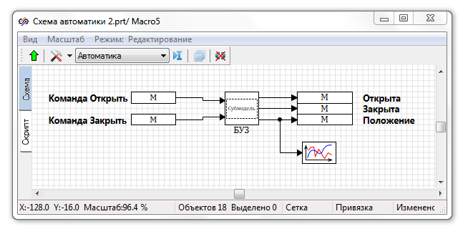

Рисунок . Субмодель управления оборудование после соединения блоков

## Редактирование параметров «нового» блока

Созданная схема позволяет получить вектор сигналов из базы данных по всем задвижкам и направить на обработку в блок БУЗ, результаты обработки также в виде векторного сигнала направляются в базу данных.

Для правильной обработки векторных сигналов, как правило, необходимо знать их количество. Количество сигналов в нашей модели равно количеству задвижек в базе данных сигналов. В нашем примере мы придадим количество задвижек в качестве нового параметра блока БУЗ.

SimInTech позволяет создавать новые блоки с произвольным набором параметров на базе проверенных и отлаженных субмоделей. Созданная модель может быть закрыта для редактирования и использована в виде черного ящика.

Для добавления нового параметра выполните следующие действия:

1. Выделите **«Субмодель «БУЗ»** на схеме.
2. Выберите в главном окне программы пункт меню «**Правка**» подпункт «**Изменить блок..**» (см. Рисунок 81).

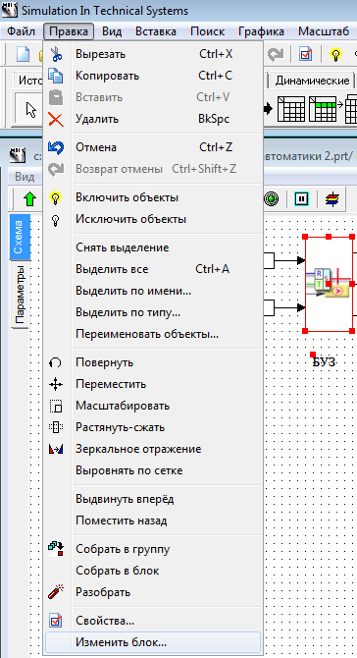

Рисунок 81. Меню изменения блока

1. В диалоговом окне **«Редактор новых блоков»** нажмите кнопку **«Добавить свойство»** в нижней части окна. Введите следующие значения полей:

Название – Число задвижек;

Имя – Z_Count;

Тип данных – Целое;

Значение: {query: category=«Задвижки»; group=*; name=«*xb01»; what=count}

(см. Рисунок 82).

В строке «Значение» формируется запрос к базе данных, который возвращает количество сигналов, в имени которых присутствует текст «xb01» из категории «Задвижки». Поскольку во всех задвижках есть только один сигнал «xb01», то возвращаемое значение соответствует количеству задвижек (клапнов) в базе данных сигналов.

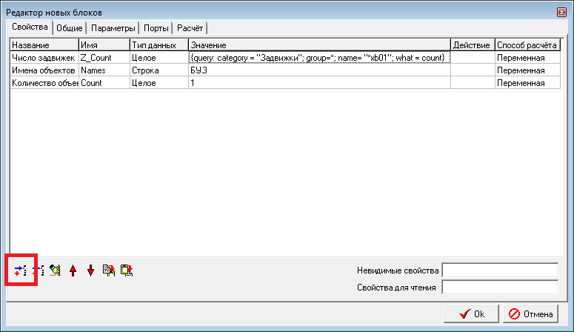

Рисунок 82. Окно редактора новых блоков

1. Закройте диалоговое окно **«Редактор новых блоков»** нажатием кнопки **«Ok»**.

## Создание модели управления клапаном

Простейшая модель управления клапаном будет работать по следующему принципу. На вход модели поступают два сигнала логического типа: «Команда Открыть» и «Команда Закрыть».

В случае, когда обе команды равны «0» (логическая Ложь) или обе команды равны «1» (логическая Истина), задвижка (клапан) не меняет своего положения.

Пока «Команда Открыть» равна «1» и «Команда Закрыть» равна «0», блок управления изменяет положение клапана (задвижки), увеличивая его с постоянной скоростью, до достижения одного из следующих условий:

1 – «Положение» клапана равно «100» (полностью открыта);

2 – «Команда Открыть» становится равной «0».

Пока «Команда Закрыть» равна «1» и «Команда Открыть» равна «0», блок управления изменяет положение задвижки до достижения одного из следующих условий:

1 – «Положение» задвижки равно «0» (полностью закрыта);

2 – «Команда Закрыть» равна «0».

При достижении значений «Положение» величины «100» или «0» на выходе из блока в портах с именами «Открыта» или «Закрыта» соответственно принимают значения «1» (логическая Истина), в противном случае они равны «0» (логическая Ложь).

Войдите в субмодель «БУЗ» и соберите схему, как показано на следующем рисунке (см. Рисунок 83):

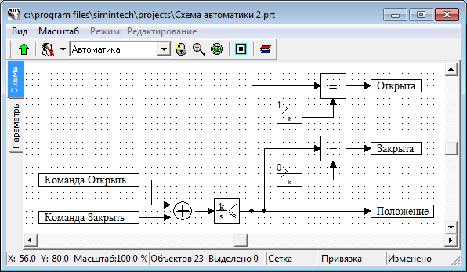

Рисунок 83. Структурная схема БУЗ

Для блока «Сумматор» установите значение весовых множителей [1,-1].

Таким образом, на выходе из блока «Сумматор» будет значение «1», когда «Команда Открыть» равна «1» и «Команда Закрыть» равна «0». На выходе из блока «Сумматор» будет значение «-1», когда «Команда Открыть» равна «0» и «Команда Закрыть» равна «1».

Во всех остальных случаях на выходе сумматора будет нулевое значение «0».

Поскольку все сигналы векторные, то в каждой линии связи будет передаваться массив сигналов.

Для формирования сигналов «Открыта» и «Закрыта» используется логический блок «Логические операции» из закладки «Логические» (см. Рисунок 84)

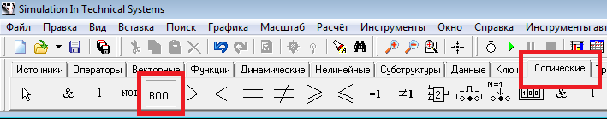

Рисунок 84. Блок логичесике операции

Данный блок позволяет провести логическую операцию над векторным сигналом. В нашем случае мы проводим сравнение векторного сигнала с константой. Блок проверяет каждый из сигналов вектора, входящего в блок, и возвращает вектор, в котором значение «1» (логическая Истина) принимают сигналы, которые равны константе.

В настройках блока необходимо указать тип второго блока «Скаляр».

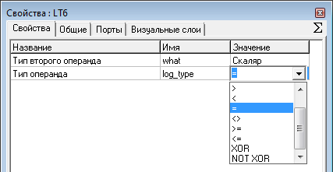

Рисунок 85. Редактирование блока «Логические операции»

Блок «Интегратор с ограничением» реализует расчет положения задвижек на основании поступающих на вход сигналов: если вход равен «-1», то уменьшает положение, если «+1» то увеличивает.

В нашем простейшем примере мы считаем, что положение изменяется линейно с постоянной скоростью, одинаковой для всех задвижек. Скорость изменения пропорциональна коэффициенту усиления интегратора. Для обработки вектора сигналов необходимо задать вектор значений для каждого параметра блока.

Например, если блок рассчитывает 4 сигнала, то необходимо ввести четыре коэффициента усиления для каждого из сигналов в векторе: [1,1,1,1]. Для одинаковых по величине значений можно использовать запись 4#1.

Войдите в диалоговое окно редактирования свойств блока «Интегратор с ограничением» и установите следующие свойства блока:

– коэффициенты усиления – Z_Count#1;

– минимальное значение – Z_Count#0;

– максимальное значение – Z_Count#100;

– начальные условия – Z_Count#0.

Закройте окно редактирования свойств нажатием кнопки «Ok».

Запись Z_Count#1 позволяет заполнить массив значений для вектора. В зависимости от величины «Z_Count» формируется различный массив значений. Поскольку «Z_Count» вычисляется путем обращения к базе данных, то он будет соответствовать количеству сигналов, приходящих из базы данных. Таким образом, данный блок будет всегда корректно обрабатывать вектор сигналов при изменении количества задвижек в базе данных.

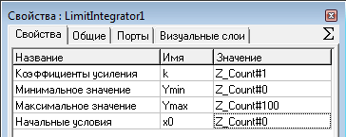

Рисунок 86. Редактирование блока «Интегратор с ограничением»

Если схема набрана правильно, то ее можно запустить на расчет и убедится что по всем линиям связи передается вектор сигналов, состоящий из четырех чисел в соответствии с количество задвижек в базе данных (см. Рисунок 87).

А в базе данных для всех задвижек устанавливается значение сигнала «Закрыта» в истину (в соответствии с начальными условиями интегратора).

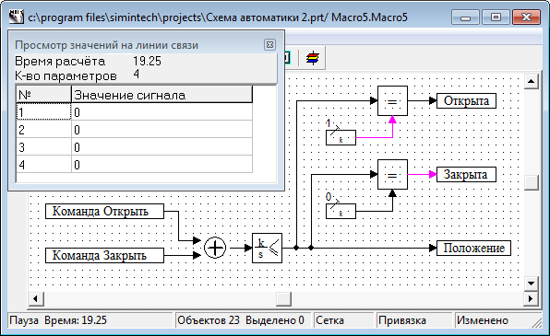

Рисунок 87. Проверка схемы БУЗ

Сохраните созданную модель.

# Создание простого алгоритма управления

## Создание алгоритма управления

В процессе разработки систем управления сложных объектов часто приходится решать задачу разделения сложной системы на относительно простые алгоритмы управления. В этом учебном задании мы покажем возможности SimInTech по созданию и оформлению таких алгоритмов.

Выполняя шестое учебное задание, мы смоделировали блок управления оборудованием. В данном учебном задании мы составим два алгоритма управления с использованием созданного блока. В данном учебном задании мы не делаем различия между работой клапанов и задвижек.

Откройте созданный на предыдущем занятии файл проекта «Схема автоматики 2.prj».

Добавьте на схему два новых блока «Субмодель» из закладки «Субструктуры». Создайте подписи под блоками «Алгоритм управления задвижкой Z1» и «Алгоритм управления задвижкой Z2», с тем чтобы внешний вид схемы соответствовал рисунку, приведенному ниже (см. Рисунок 88).

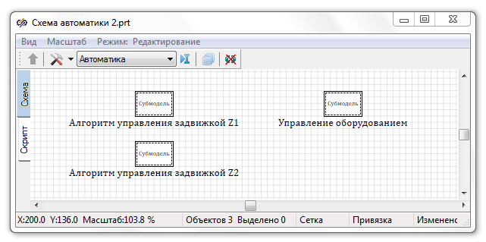

Рисунок 88. Схема модели управления

Данные алгоритмы будут управлять двумя клапанами в модели теплогидравлики, созданной при выполнении учебного задания 3.

## Алгоритм управления первой задвижкой

Войдите в субмодель «Алгоритм управления задвижкой Z1» и поместите на схему блок «Чтение сигналов» (см. Рисунок 89 ). Данный блок позволяет получать сигналы из базы данных аналогично блоку «Чтение сигнала из списка».

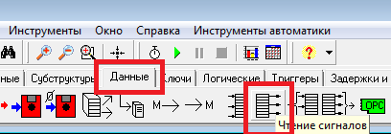

Рисунок 89. Блок «Чтение сигналов»

Поместите на схему блок выход «Выход Алгоритма» (см. Рисунок 90). Данный блок позволяет не только записывать в базу данных значение сигналов, но и создавать новые сигналы.

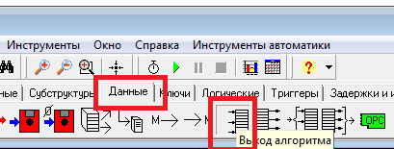

Рисунок 90. Блок «Выход алгоритма»

Схема должна выглядеть, как представлено следующем рисунке (см. Рисунок 91).

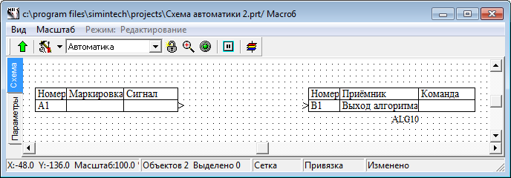

Рисунок 91. Схема с алгоритма с добавленными блоками

## Редактирование блоков «Чтение сигналов» и «Выход алгоритма»

Обратите внимание на оформления данных блоков. По умолчанию они выполнены в виде таблицы, что позволяет создавать алгоритм управления, внешний вид которого приближен к внешнему виду функциональных планов, используемых при проектировании систем управления. Пользователь может осуществить настройку внешнего вида и содержания таблиц.

Выполните двойной клик на блоке «Чтение сигналов». Появится диалоговое окно настройки чтения/записи, изображенное на рисунке ниже (см. Рисунок 92).

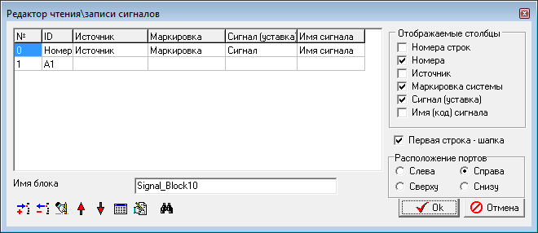

Рисунок 92. Окно редактирования блока чтения сигналов

В данном диалоговом окне «Редактор чтения\записи сигналов» можно настроить внешний вид таблицы и список сигналов, получаемых с помощь данного блока. Для настройки количества отображаемых столбцов воспользуйтесь установками «Отображаемые столбцы». Для настройки строк используйте набор кнопок в правом нижнем углу.

Для добавления строк необходимо нажать кнопку «Добавить строку».

Для добавления пустых строк в таблицу необходимо сначала добавить строку, затем удалит текст из столбца «ID».

Для заполнения строки необходимо выделить нужную строку и нажать кнопку «Заполнить выделенное из базы».

В алгоритме для управления первой задвижкой мы будем использовать сигнал «Давление в промежуточном узле». Для получения этого сигнала выполните следующие действия:

1. Выделите первую строку.

2. Нажмите кнопку «Заполнить выделенное из базы».

3. В появившемся окне «Редактор базы данных» выберите последовательно: Категории – «Датчики»; группа сигналов – «RT238»; сигналы и данные для групп – «Р» (см. Рисунок 93).

4. Нажмите кнопку «Добавить» в панели «Выбранные данные» (см. Рисунок 93).

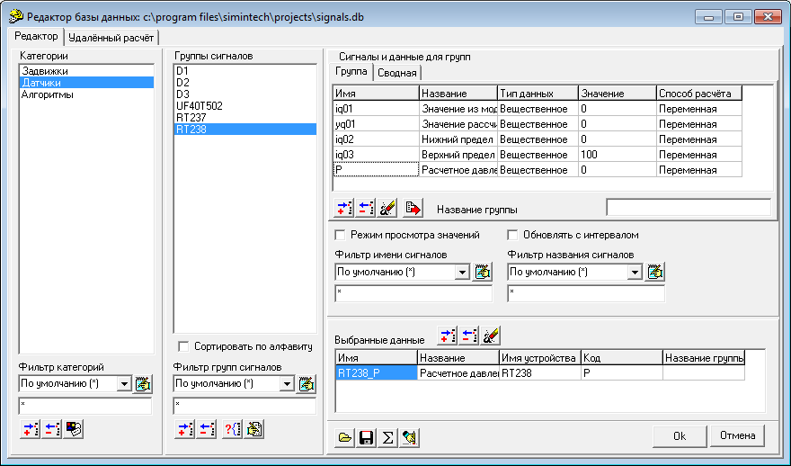

Рисунок 93. Окно редактора базы данных

5. Закройте редактор базы данных нажав на кнопку «Ok».

6. Выполните настройки внешнего вида с помощью диалогового окна «Редактор чтения\записи сигналов» как показано на следующем рисунке (cм. Рисунок 94).

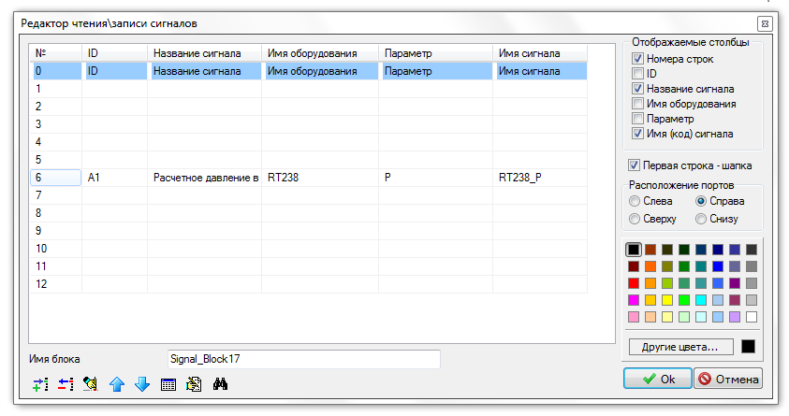

Рисунок 94. Настройка блока чтения сигнала

7. Закройте окно «Редактор чтения\записи сигналов» нажатием кнопки «Ok».

Выполните настройку блока «Выход алгоритма», выбрав из базы данных сигналы управления первой задвижкой: «Команда Открыть» и «Команда Закрыть». В столбце ID введите «B1» для строки «Команда Открыть» и «B2» для строки «Команда Закрыть». В поле «Имя алгоритма» введите строку «al01» (см. Рисунок 95).

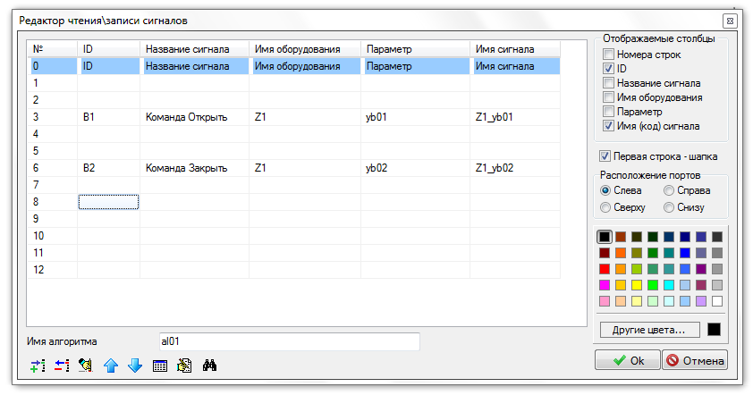

Рисунок 95. Настройка блока «Выход алгоритма»

Если все настройки выполнены правильно, то схемное окно блока управления первой задвижкой должно содержать две таблицы как, представлено на рисунке ниже (см. Рисунок 96):

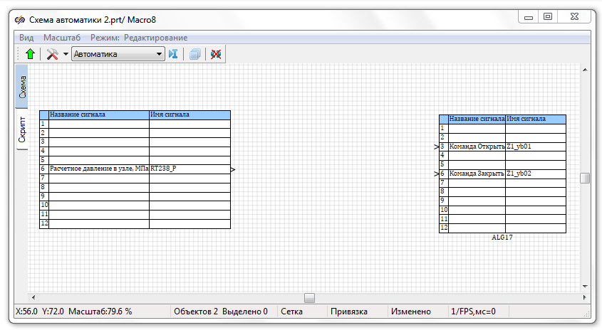

Рисунок 96. Внешний вид схемы после настройки блоков «Чтение сигналов» и «Выход алгоритма»

## Структурная схема управления первой задвижкой

В первом варианте системы управления мы проводили расчет необходимого положения задвижки, и передавали его непосредственно в теплогидравлическую модель. В новом варианте мы будем управлять задвижкой, используя две команды «Открыть» и «Закрыть».

Наш простейший алгоритм осуществляет сравнение сигнала «Давление в узле» с уставной заданной константой. В случае, если давление превосходит уставу, формируется команда открыть задвижку, если давление ниже, формируется команда закрыть задвижку. Структурная схема данного алгоритма, выполненная из стандартных блоков, представлена на рисунке ниже (см. Рисунок 97). Попробуйте самостоятельно набрать схему приведенного алгоритма.

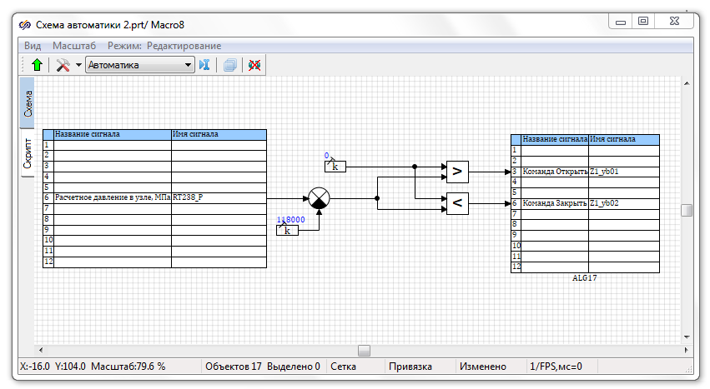

Рисунок 97. Внешний вид схемы после настройки блоков «Чтение сигналов» и «Выход алгоритма»

## Проверка работы алгоритма управления первой задвижкой

Для проверки работы алгоритма запустим созданную схему на расчет. Схема алгоритма управления примет вид, представленный на рисунке ниже (cм. Рисунок 98):

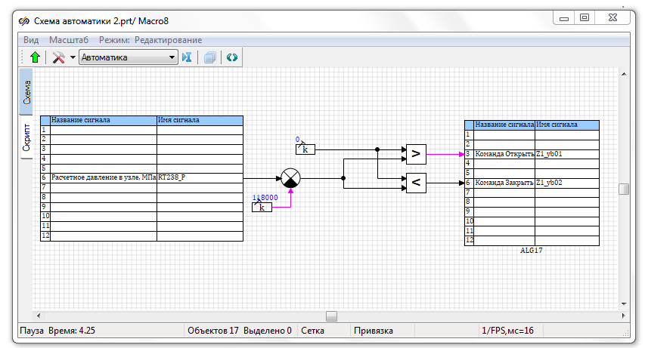

Рисунок 98. Вид схемы алгоритма во время моделирования

Во время расчета красным (фиолетовым) цветом подсвечиваются линии, значение сигнала в которых больше нуля. Поскольку расчет производится без подключения теплогидравлической модели, значение сигнала «Давление в узле» в базе данных равно нулю. Сравнивающее устройство, таким образом, на выходе имеет значение «–118000», и сравнивающие блоки формируют значение сигнала «1» (логическая Истина) для сигнала «Команда Открыть».

Перейдите в блок управления оборудованием и выполните двойной клик по линии связи между блоками «Команда Открыть» и «БУЗ» (см. Рисунок 99, такая линия связи имеет внутреннее наименование в SimInTech – «MBTYWire : Математическая связь»). В появившемся окне «Просмотр значений на линии связи» отражается список значений сигнала «Команда Открыть» для всех задвижек, занесенных в базу данных. Поскольку управление осуществляется только первой задвижкой, то и значение равное «1» имеет только первый элемент списка (см. Рисунок 99).

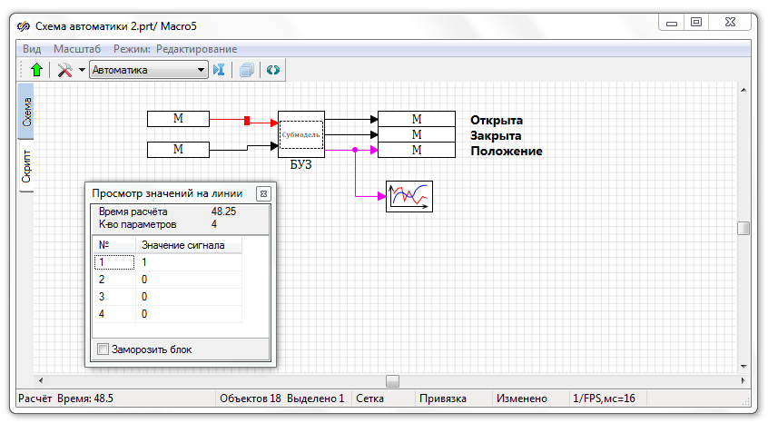

Рисунок 99. Вид схемы субмодели «Управление оборудованием» во время моделирования

Осуществите двойной клик на графике, в который передается положение задвижек (клапанов) из блока БУЗ. Созданная модель управления задвижкой (клапаном) осуществляет отработку сигнала «Команда Открыть» для первой задвижки (клапана) и производит изменение положения задвижки с постоянной скоростью. При достижении положения «100» (полностью открыта) положение не изменяется; остальные задвижки не двигаются и остаются в положении «0» (полностью закрыты, см. Рисунок 100):

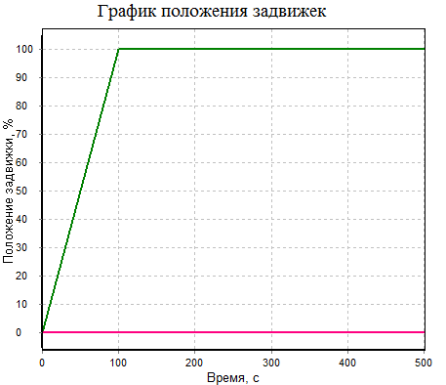

Рисунок 100. График изменения положения задвижки Z1

## Алгоритм управления второй задвижкой

Для управления второй задвижкой мы создадим простейший алгоритм, который будет менять положение задвижки по заданной последовательности.

Последовательность изменения будет задаваться блоком «Кусочно линейная» (зависимость) из закладки «Источники» (см. Рисунок 101):

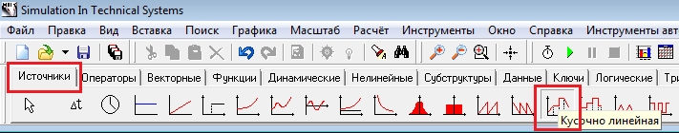

Рисунок . Блок «Кусочно линейная» (зависимость)

Алгоритм управления осуществляет сравнение текущего положения задвижки с заданным положением, полученным с помощью блока «Кусочно линейная» из закладки «Источники». В случае расхождения подается команда на открытие или закрытие задвижки.

Для снятия непрерывных включений и выключений задвижки используется релейное звено с зоной нечувствительности – блок «Релейное с зоной нечувствительности» из закладки «Нелинейные». Этот блок позволяет не посылать команду в том случае, когда отклонение положения находится в пределах заданной точности.

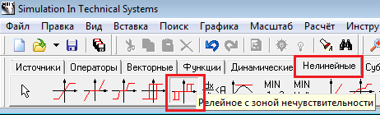

Рисунок 102. Блок «Релейное с зоной нечувствительности»

Схема алгоритма управления второй задвижкой приведена на следующем рисунке (см. Рисунок 103). В схеме данного алгоритма используются такие же блоки «Чтение сигналов» и «Выход алгоритма», какие мы использовали в алгоритме управления первой задвижкой.

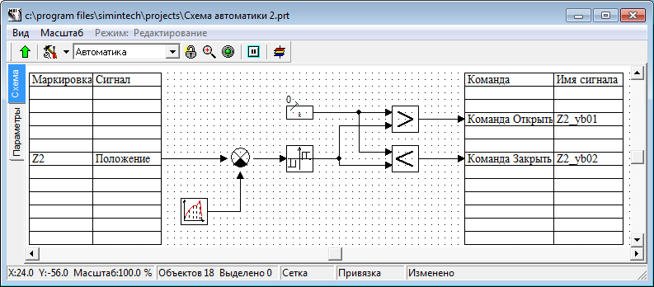

Рисунок 103. Схема управления второй задвижкой

Войдите в субмодель «Алгоритм управления задвижкой Z2» и соберите схему, как показано на рисунке (см. Рисунок 103). Для блока «Чтение сигналов» задайте параметры, как показано на следующем рисунке (см. Рисунок 104):

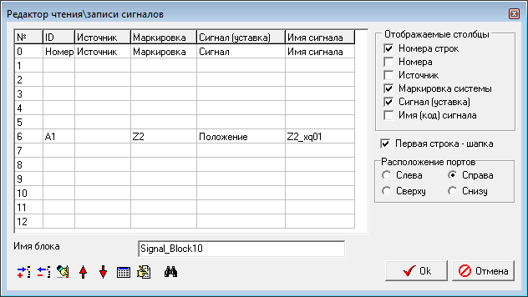

Рисунок 104. Параметры блока чтение сигналов

Для блока «Выход алгоритма» задайте параметры, как показано на следующем рисунке (см. Рисунок 105).

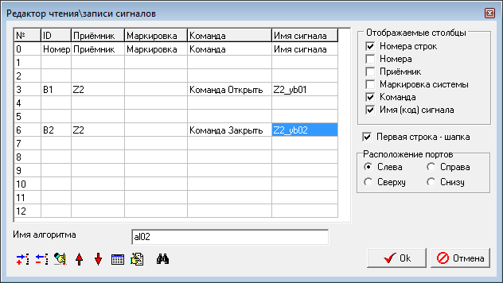

Рисунок 105. Параметры блока выход алгоритма

Для блока «Релейное с зоной нечувствительности» задайте параметры, как показано на следующем рисунке (см. Рисунок 106):

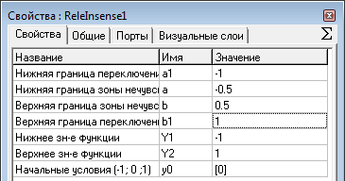

Рисунок 106. Параметры блока релейное с зоной нечувствительности

Работает данное звено следующий образом: выход блока y(t) либо принимает одно из трех значений Y1,0,Y2 либо не изменяется: y(t) = y(t – dt), где y(t – dt) – значение выхода на предыдущем шаге интегрирования (на пердыдущем шаге численного расчета).

y(t) = Y1, если x(t) < a1 – реле переключается на нижнее значение при уменьшении входного воздействия ниже нижней границы переключения.

y(t) = Y2, если x(t) > b1 – реле переключается на верхнее значение при увеличении входного воздействия выше верхней границы переключения.

y(t) = 0, если a < x(t) < b – реле находится в нулевом положении если, значение входа попадает в зону нечувствительности.

y(t) = y(t-dt), если a1 ≤ x ( t ) ≤ a или b ≤ x ( t ) ≤ b2 – значение реле не изменяется, входное воздействие не пересекает зону переключения.

Заданные параметры блока (см. Рисунок 106) позволяют регулировать положение клапана (задвижки) с точностью до ±0.01.

Для задатчика положения второй задвижки используется линейная зависимость от времени. Блок «Кусочно линейная» позволяет задать массив значений функции в различные моменты времени. Между заданными точками происходит линейное изменение значения выхода блока.

Зададим следующий алгоритм для блока «Кусочно линейная»:

в промежуток времени 0 – 100 секунд значение 10;

в промежутке времени 100 – 200 секунд значение возрастает до 40.

в промежутке времени 200 – 300 секунд значение 40;

в промежутке времени 300 – 400 значение убывает до 20;

в промежутке времени 400 – 500 значение 20.

Для реализации этого алгоритма задайте параметры блока «Кусочно линейная» как показано на следующем рисунке (см. Рисунок 107):

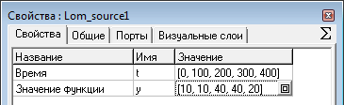

Рисунок 107. Параметры блока «Кусочно линейная»

## Проверка работы модели

Для детальной проверки работы алгоритма можно замедлить выполнение процесса моделирования. Для этого нажмите кнопку «Параметры расчета» на схемном окне (см. Рисунок 108)

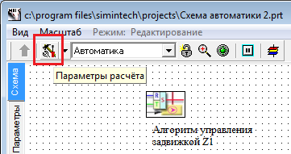

Рисунок 108. Кнопка вызова параметров расчета

В диалоговом окне «Свойства решателя» перейдите на закладку «Синхронизация» и установите галочку «Синхронизировать с реальным временем». Задайте коэффициент ускорения 1 (см. Рисунок 109).

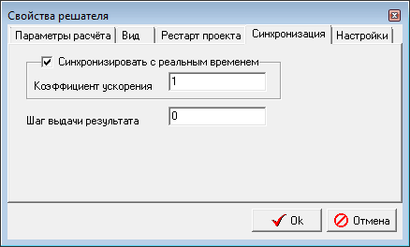

Рисунок 109. Настройка скорости расчета

Перейдите не закладку «Параметры расчёта» и установите конечное время расчета равным 500 секунд (см. Рисунок 110).

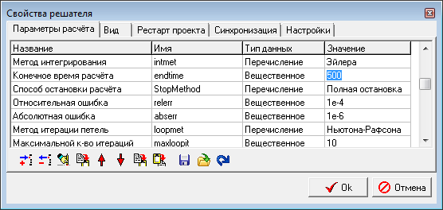

Рисунок 110. Настройка конечного времени расчета

Запустите созданную схему на расчет.

Остановите расчет через 3 – 5 секунд после начала, нажав кнопку «Пауза» в главном окне программы.

Перейдите в субмодель «Управление оборудованием» и осуществите двойной клик по лини связи между блоками «Команда Открыть» и «БУЗ» (см. Рисунок 99). В появившемся окне «Просмотр значений на линии связи» отражается список значений сигнала «Команда Открыть» для всех задвижек, занесенных в базу данных. Поскольку мы добавили алгоритм управления второй задвижкой в начальный момент времени, значение, равное «1», имеют два первых элемента списка (см. Рисунок 111).

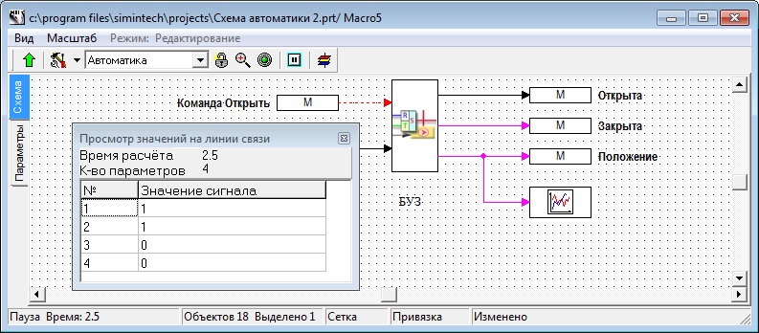

Рисунок 111. Вид схемы субмодели «Управление оборудованием» во время моделирования

Откройте «Редактор базы данных», установите «Режим просмотра значений» и убедитесь, что значение сигналов для задвижек в базе данных соответствуют значению, рассчитанному в модели (см. Рисунок 112).

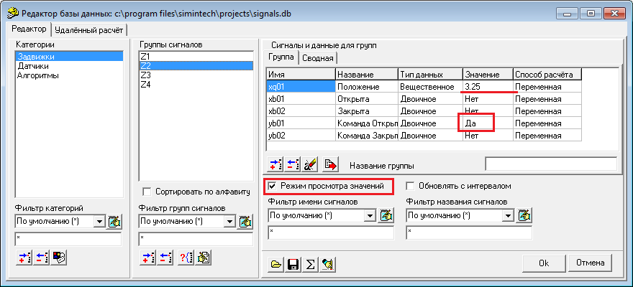

Рисунок . Значение сигналов в базе данных

При создании алгоритма с использованием блока «Выход алгоритма» происходит автоматическое добавление в базу данных новых алгоритмов, с тем чтобы при разработке системы управления можно было использовать выходы алгоритмов в качестве входных воздействий в других частях модели системы управления.

В нашем случае в базе данных появилась новая категория «Алгоритмы» и добавилось два алгоритма «al01» и «al02», сигналы которых соответствуют значениям рассчитанным в математической модели (см. Рисунок 113).

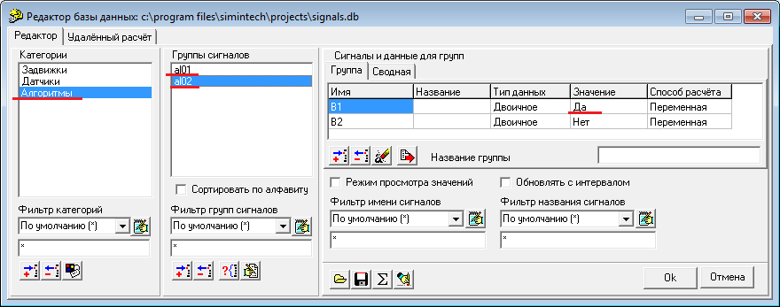

Рисунок 113. Новые сигналы в базе данных

Продолжите расчет модели (нажатием на кнопку «Пуск» главной панели управления). Перейдите в субмодель «БУЗ», осуществите двойной щелчок по графику положения задвижек и убедитесь, что график примерно соответствует изображенному на рисунке ниже (см. Рисунок 114):

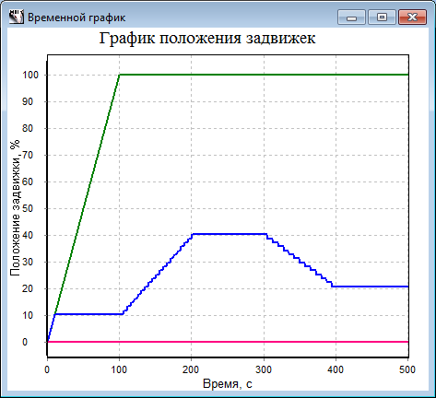

Рисунок 114. Положение задвижек при моделировании схемы

Первая задвижка открывается полностью. Вторая задвижка изменяет свое положение согласно линейной зависимости установленной в алгоритме управления. Поскольку в алгоритме управления второй задвижкой присутствует блок «Релейное с зоной нечувствительности» изменение положения происходит ступеньками.

# Изменение комплексной модели

Использование базы данных сигналов в SimInTech позволяет легко формировать сложные модели из нескольких созданных ранее проектов. Главное условие –использование одной и той же базы данных для обмена сигналами.

Созданная при выполнении учебного задания 5 комплексная модель может быть легко изменена путем замены одной системы управления на другую. В данном учебном задании мы протестируем модель системы управления (из учебного задания 5) совместно с тепло–гидравлической моделью из учебного задания 3.

Откройте файл пакета комплексной модели управления «pack1.pak» из учебного задания 5. В окне управления пакетом выделите проект «Схема автоматики 1.prt» и нажмите кнопку «Удалить проект» (см. Рисунок 115).

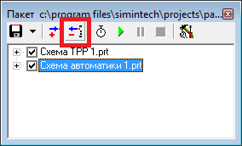

Рисунок 115. Окно управления проектом

Нажмите кнопку «Добавить проект» и выберите в стандартном меню открытия файла проект модели, созданный при выполнении учебного задания 7 – «Схема автоматики 2.prt».

Убедитесь, что база данных содержит все новые сигналы, созданные при выполнении учебного задания 7.

## Проверка комплексной модели

Запустите комплексную модель на расчет, используя кнопку «Пуск» в окне управления «Пакет». Если создание проектов выполнено без ошибок, то должен начаться расчет комплексной модели.

Осуществите клик на схеме гидравлической модели.

Надписи под задвижками должны отображать их положение, полученное из системы управления. Например, на 30–й секунде расчета второй клапан уже находится в положении 10,3%, а первый продолжает открываться-прикрываться согласно алгоритму и держится в районе 5-6%.

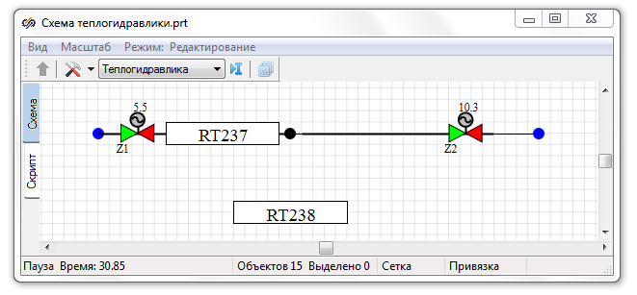

Рисунок 116. Схема гидравлической системы на 30 секунде расчета

После 100–й секунды расчета второй клапан начинает открываться согласно алгоритму управления, при этом для поддержания давления в узле первый клапан так же начинает открываться.

После 200–й секунды расчета «Z2» занимает положение 40%, а первый – 16-18%.

После 400–й секунды расчета вторая задвижка занимает положение 20.8%, а первая – 11%.

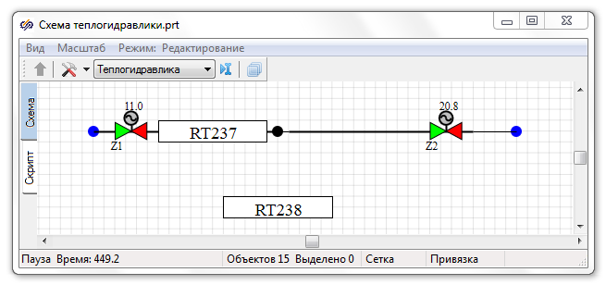

Рисунок 117. Схема гидравлической системы на 450 секунде расчета

Перейдите в модель управления и в субмодель «Управление оборудованием». Осуществите двойной клик на блоке графиков положения задвижек. График должен иметь вид, представленный на рисунке ниже (см. Рисунок 118).

Из графика видно, что первый клапан, который работает на поддержание давления согласно алгоритму управления, непрерывно находится в работе, осуществляя колебательные движения, это говорит о том, что созданный алгоритм управления не совсем удачный для данных условий работы системы.

Для «улучшения» регулятора давления можно добавить в алгоритм управления задвижкой Z1 релейный блок, аналогичный блоку, используемому в алгоритме управления задвижкой Z2.

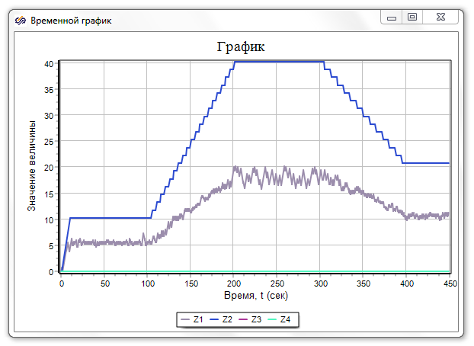

Рисунок 118. Положение задвижек в режиме расчета комплексной модели

Перейдите в теплогидравлическую модель и откройте график давления во внутреннем узле. Увеличите масштаб графика, как показано на следующем рисунке (см. Рисунок 119). Анализируя график давления, можно сделать вывод о необходимой ширине «зоны нечувствительности» релейного блока для «Алгоритма управления задвижкой Z1».

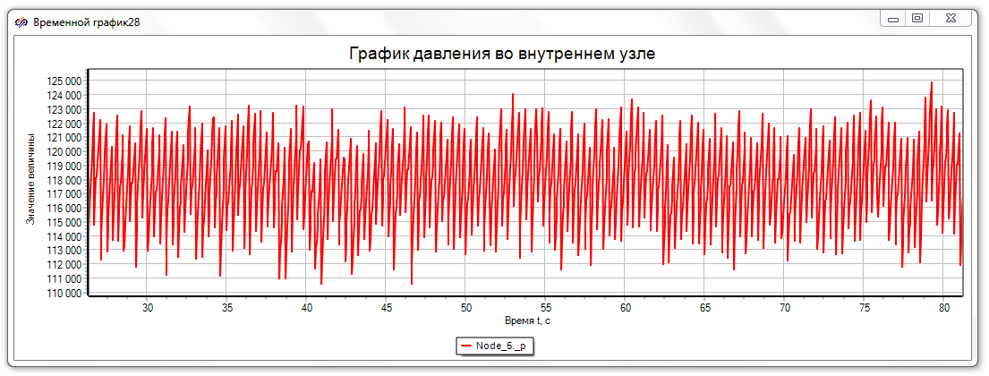

Рисунок 119. График давления во внутреннем узле

## Задание для самостоятельной работы

1. Измените алгоритм управления задвижкой Z1 таким образом, чтобы поддержка давления на уровне 118кПа во внутреннем узле не приводила к постоянному перемещению задвижки Z1. График положения задвижек должен выглядеть примерно так, как показано на рисунке (см. рисунок 118):

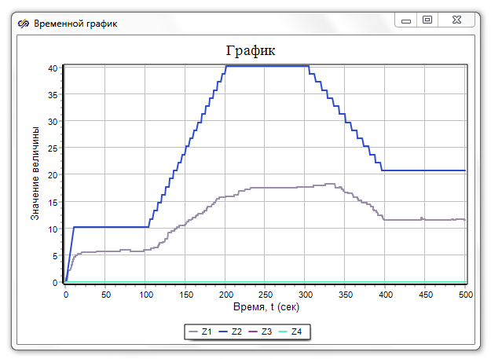

Рисунок 120. График положения задвижек

1. Создайте новый проект системы управления, в котором алгоритм управления задвижкой Z1 поддерживает расход через систему на уровне 20.

# Создание окна управления оборудованием

## Ручное управление в проекте

SimInTech является открытой программной средой, позволяющей при математическом моделировании использовать данные, полученные из различных источников. Одним из возможных источников являются окна управления, в которых пользователь может задавать различные воздействия на математическую модель, используя интерактивные элементы, такие как виртуальные кнопки, переключатели, ручки и т.п.

В качестве примера окна управления мы сделаем окно управления задвижкой для схемы теплогидравлики, созданной в предыдущих учебных заданиях.

## Создание окна управления

1. Откройте файл с гидравлической моделью **«Схема теплогидравлики.prt»**.
2. В главном окне SimInTech нажмите кнопку «Менеджер данных» (см. Рисунок 121).

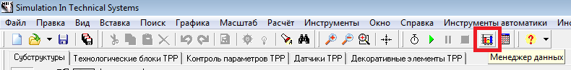

Рисунок . Кнопка вызова менеджера данных

Нажатие данной кнопки вызывает на экран диалоговое окно «Менеджер данных» (см. Рисунок 122), которое служит для настройки различных каналов воздействия на математическую модель, а так же для настройки обмена данными.

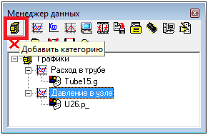

Рисунок . Диалоговое окно «Менеджер данных»

1. Нажмите кнопку **«Добавить категорию»** (см. Рисунок 122). Введите название новой категории **«Окна управления оборудованием»**. Переименование категории, как и любого другого объекта **«Менеджера данных»**, можно осуществить нажатием правой кнопки мыши на этом объекте и выбрав в выпадающем меню пункт **«Переименовать»**.
2. Выделите созданную категорию (выделенная категория подсвечивается синим цветом) и нажмите кнопку **«Окно анимации»** (см. Рисунок 123):

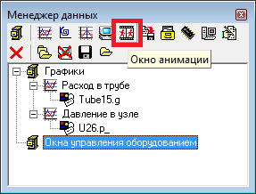

Рисунок . Диалоговое окно «Менеджер данных» после добавления новой категории

В категории «Окна управления оборудованием» появится новый элемент «Окно анимации». При необходимости раскройте список категорий, нажав на значок «+» слева от имени категории.

1. Введите имя для вновь созданного элемента «Окно управления задвижкой» (см. Рисунок 124):

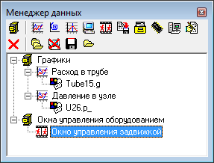

Рисунок . Диалоговое окно «Менеджер данных» после добавления новой категории

1. Осуществите двойной клик мыши на «Окне управления задвижкой».

После этого должны появиться пустое окно (см. Рисунок 125), в котором будет происходить создание панели управления и панель примитивов (см. Рисунок 126), из которых будут формироваться элементы управления оборудованием.

Созданное в менеджере данных окно анимации доступно и может быть вызвано из любой части математической модели.

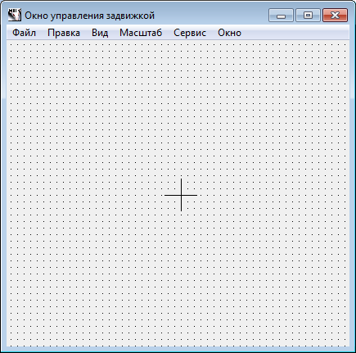

Рисунок . Пустое окно управления задвижкой

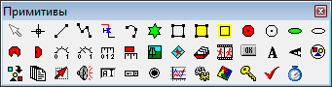

Рисунок . Панель примитивов

## Создание интерфейса управления оборудованием

Используя набор примитивов, изображенных на рисунке выше, пользователь может собрать и настроить внешний вид окна управления оборудованием на основе окна анимации. Окно анимации может содержать как элементы отображения, которые изменяют свой внешний вид в зависимости от действующих сигналов, так и интерактивные элементы управления которые позволяют воздействовать на сигналы в базе данных математической модели.

Окно управления задвижкой в нашем примере будет содержать две кнопки, одна из которых позволяет послать команду на открытие задвижки, другая – на закрытие.

Для выбора примитива следует осуществить одинарный клик левой мышкой на соответствующей кнопки панели примитивов, затем осуществить клик в окне управления в том месте, куда желательно поместить примитив.

Разместите на окне управления задвижкой следующие элементы:

«Кнопка» – два элемента;

«Текст» – три элемента;

«Линейный прибор» – один элемент.

Расположите примитивы относительно друг друга приблизительно так, как показано на следующем рисунке (см. Рисунок 127):

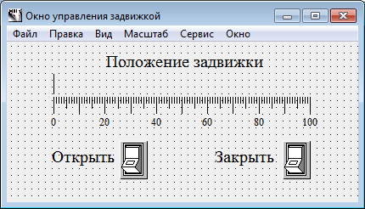

Рисунок . Окно управления задвижкой

Каждый примитив представляет собой объект, свойства которого можно редактировать. Для редактирования свойств примитива, расположенного на окне необходимо выполнить следующие действия:

Выделить объект, осуществить клик правой кнопкой мыши, в всплывающем окне выбрать пункт меню «Свойства объекта» (см. Рисунок 128).

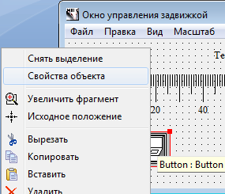

Рисунок . Всплывающее меню редактирования примитива

После это появится диалоговое окно редактирования свойств объекта. В котором пользователь может изменить свойства выбранного примитива (см. Рисунок 129).

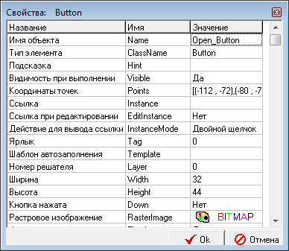

Рисунок . Окно редактирования примитива

Измените свойства примитивов следующим образом:

1. Задайте в качестве имени объекта (верхняя строчка диалогового окна, см. Рисунок 129) для кнопок строки **Open_Button** и **Close_Button**.
2. Для верхней текстовой подписи – **Name_TextLabel**.
3. Для линейного прибора – **Position_Bar**
4. Для улучшения внешнего вида окна управления задвижкой увеличьте размер шрифтов до **«15»** для текстовых надписей.

## Создание переменных окна управления задвижкой

Для корректной работы окна управления необходимо осуществить программирование преобразований действий пользователя с примитивами в сигналы для математической модели. В первую очередь окно управления оборудованием должно получить имя объекта математической модели, для которого оно (окно) вызвано.

Перейдите в главное меню «Окна управления задвижкой» и выберите пункт меню «Сервис» подпункт «Глобальные свойства…» (см. Рисунок 130). В появившемся диалоговом окне «Общие свойства» (см. Рисунок 131) необходимо добавить новое свойство для панели управления.

Внимание!!! Если имя добавляемого сигнала в окне управления совпадает с именем свойства объекта, для которого вызвано данное окно, то его значение автоматически устанавливается равным значению свойства объекта.

Например, в данном случае мы добавим сигнал «Name», при вызове данного окна его значение станет равным имени задвижки.

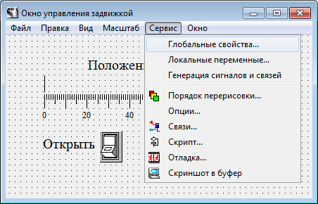

Рисунок . Вызов окна добавления свойств

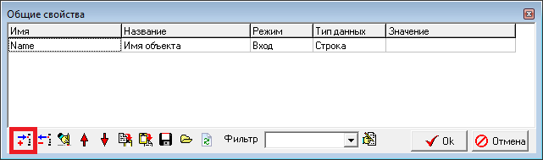

Рисунок . Окно добавления общих свойств

Нажмите кнопку добавить сигнал и введите следующие значения (см. Рисунок 131):

Имя – Name

Название – Имя объекта

Режим – Вход

Тип данных – Строка.

Для отображения состояния задвижки мы будем использовать переменную, которая присутствует в свойствах объекта «Задвижки общего вида» кода TPP – «Состояние»:

1. Добавьте новый сигнал и настройте его свойства как показано на следующем рисунке (см. Рисунок 132):

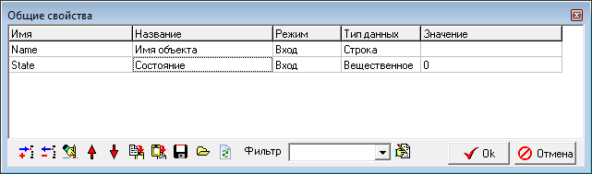

Рисунок . Окно добавления общих свойств

1. Закройте диалоговое окно нажатием кнопки «Ok».

Таким образом, мы добавили две переменные, в которые будут передаваться имя и положение задвижки, для которой мы вызвали окно управления во время моделирования.

1. Перейдите в главное меню **«Окна управления задвижкой»** и выберите пункт меню **«Сервис»**, подпункт **«Локальные переменны…»** (см. Рисунок 130). В появившемся диалоговом окне **«Локальные переменные»** (см. Рисунок 133) необходимо добавить те сигналы, которые будет отображать (и формировать) данное окно управления. В нашем случае мы будет отображать **«Положение»** задвижки и посылать команды **«Команда Открыть»** и **«Команда Закрыть»**.

В нашем случае для управления задвижкой будут использоваться сигналы, созданные при формировании базы данных во время выполнения предыдущих учебных заданий. Напомним правила формирования сигналов в базе данных:

Сигнал в базе данных состоит из имени объекта и имени сигнала, разделенных нижним подчеркиванием. Например, сигнал «Положение» задвижки «Z1» в базе данных имеет имя «Z1_xq01».

Для формирования правильного имении сигнала управления следует в локальных переменных создавать имена, используя знак нижнего подчеркивания в начале имени (см. Рисунок 133).

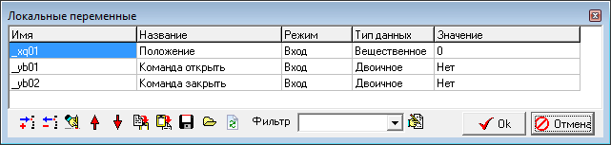

Рисунок . Окно локальных переменных

1. Добавьте локальные переменные как показано на рисунке выше (см. Рисунок 133) и закройте окно нажатием кнопки **«Ok»**.

## Программирование окна управления задвижкой

Созданные ранее элементы интерфейса и набор локальных и общих переменных позволяют осуществить программирование окна управления задвижкой таким образом, чтобы во время моделирования осуществлять «вручную» воздействие на математическую модель. Для завершения создания панели управления необходимо запрограммировать логику поведения отображающих и управляющих элементов интерфейса.

Перейдите в главное меню «Окна управления задвижкой» и выберите пункт меню «Сервис» подпункт «Скрипт…» (см. Рисунок 134).

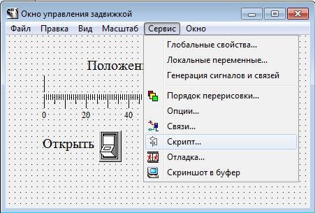

Рисунок . Вызов окна программирования

В появившемся текстовом окне «Язык программирования» (см. Рисунок 135) введите следующий текст программы, как показано ниже:

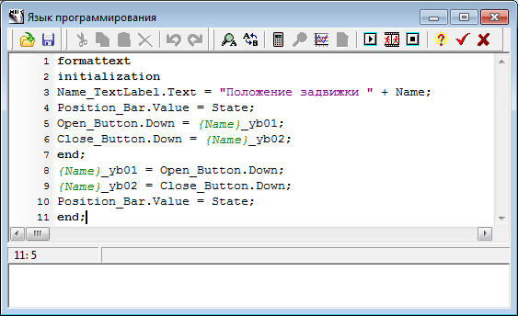

Рисунок . Скрипт управления задвижкой

Вся программа заключена между ключевыми словами «formattext» и «end;». Использование данного ключевого слова позволяет формировать имя переменной, используя шаблон. Вместо выражения, заключенного в фигурные скобки, будет подставлено его значение. В нашем случае при вызове диалогового окна значение общей переменной «Name» будет равной значению данного свойства у задвижки. Для задвижки «Z1» после вызова окна управления, выражение типа {Name}_yb02 будет преобразовано, в соответствии с шаблоном, в выражение Z1_yb02 – имени сигнала в базе данных.

Строки, заключенные между ключевыми словами «initialization» и «end;», выполняются один раз при открытии окна.

Name_TextLabel.Text = "Положение задвижки " + Name; –

присвоение тексту верхней надписи строки с именем задвижки для которой вызвано окно управления.

Position_Bar.Value = State; – отображение линейным прибором степени открытия задвижки.

Open_Button.Down = {Name}_yb01; – приведение внешнего вида кнопки «Открыть» в соответствие с сигналом базы данных.

Close_Button.Down = {Name}_yb02; – приведение внешнего вида кнопки «Закрыть» в соответствие с сигналом в базе данных.

Строки основного текста программы выполняются на каждом шаге моделирования, пока окно управления активно.

{Name}_yb01 = Open_Button.Down; – отправка в базу данных сигнала команды открытия задвижки.

{Name}_yb02 = Close_Button.Down; – отправка в базу данных сигнала команды закрытия задвижки.

Position_Bar.Value = State; – отображение линейным прибором степени открытия задвижки.

Закройте окно нажатием кнопки «Применить» в левом верхнем углу.

## Связь задвижки с окном управления

1. Перейдите на гидравлическую схему.
2. Выделите задвижку «Z1» и вызовите окно редактирования свойств (см. Рисунок 136).

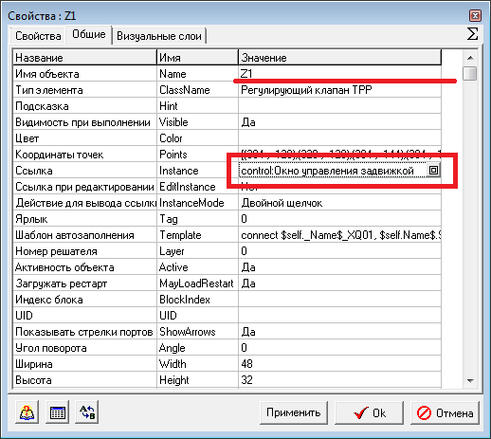

Рисунок . Окно редактирования свойств задвижки Z1

1. Установите имя задвижки в соответствии с именем в базе данных.
2. В строке «Ссылка» нажмите кнопку редактирования.

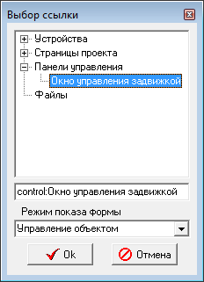

Рисунок . Окно редактирование задвижки

1. В появившемся диалоговом окне выберите категорию «Панели управления» и элемент «Окно управления задвижкой» (см. Рисунок 137).
2. В строке «Режим показа формы» выберите «Управление объектом» (см. Рисунок 137).
3. Установите (аналогичным способом) связь второй задвижки **«Z2»** с окном управления.
4. Перейдите на теплогидравлическую схему, установите режим «Индикация», используя кнопку в верхней части окна (см. Рисунок 138):

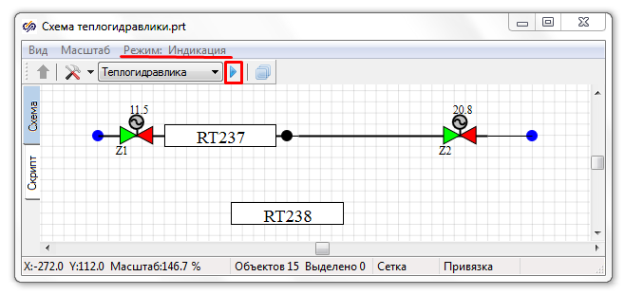

Рисунок . Схемное окно теплогидравлической модели

1. Запустите модель на расчет.
2. Убедитесь, что при двойном клике на задвижке появляется окно управления задвижкой.
3. Убедитесь, что при нажатии кнопок на панели управления задвижкой, значения сигналов в базе данных **«Команда Открыть»** и **«Команда Закрыть»** меняются.
4. Сохраните проект **«Схема теплогидравлики.prt»**.
5. Закройте проект.

## Ручное управление задвижкой в комплексной модели

1. Откройте комплексную модель «pack1.pak» созданную при выполнении учебного задания 8.

В данную комплексную модель входят два проекта **«Схема теплогидравлики.prt»**.– теплогидравлическая модель и «Схема автоматики 2.prt» – модель системы управления.

Обе этих модели загружаются автоматически при загрузке пакета.

1. Убедитесь, что теплогидравлическая модель содержит ранее созданное окно управления. Для этого в главном окне SimInTech нажмите кнопку «Менеджер данных» (см. Рисунок 121).

Поскольку «Схема автоматики 2.prt» осуществляет постоянно управление задвижками, для исключения взаимного влияния автоматического управления и ручного мы осуществим отключение алгоритма управления задвижкой «Z2».

1. Для этого перейдите в модель автоматики и выделите субмодель «Алгоритм управления задвижкой Z2».

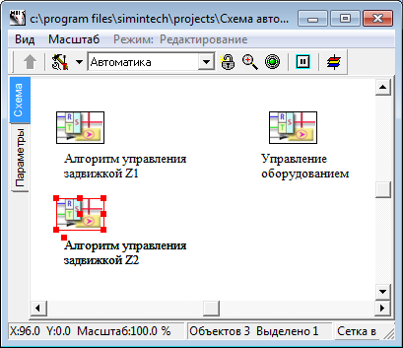

Рисунок . Схемное окно модели автоматики

1. Перейдите в главное окно программы.
2. Выберите пункт меню «Правка», подпункт «Исключить объекты» (см. Рисунок 140). Блоки, исключенные из расчета, на схеме отображаются черным цветом и при моделировании не участвуют в обмене сигналами.

Таким образом, мы отключили в схеме алгоритм управления второй задвижкой и исключили ситуацию, когда сигналы, настроенные пользователем через «Окно управления задвижкой», противоречат сигналам из системы управления.

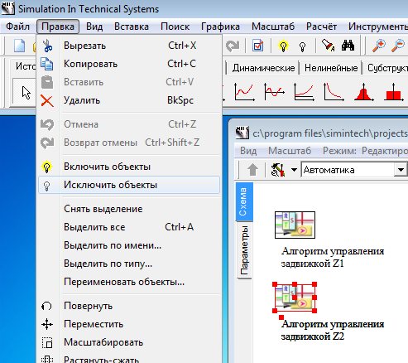

Рисунок . Меню исключения блока

1. Сохраните проект «Схема автоматики 2.prt».
2. Запустите комплексную модель на расчет.
3. Осуществите двойной клик на второй задвижки.
4. В появившемся окне управления подайте команды на включение и отключение задвижки. При этом убедитесь, что математическая модель корректно отрабатывает сигналы на открытие и закрытие задвижки (см. Рисунок 141).

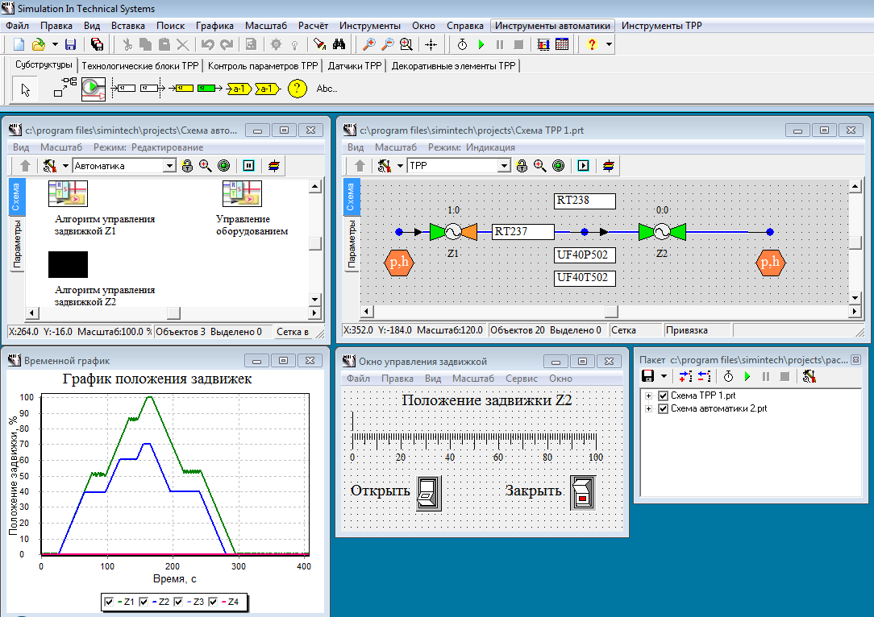

Рисунок . Управление второй задвижкой в «ручном режиме»

# Создание журнала регистрации событий

## Регистрация событий

При отладке сложной математической модели, как правило, требуется анализировать множество параметров, как аналоговых, так и дискретных. SimInTech позволяет отслеживать параметры системы в виде временных графиков, фазовых портретов, текстовых таблиц и виртуальных приборов.

Для систем автоматического управления большую помощь в анализе оказывает журнал регистрации событий, который позволяет осуществить запись последовательности любых событий в математической модели. Анализ этих записей позволяет восстанавливать последовательность событий.

В SimInTech существует система регистрации событий, которая позволяет создавать один или несколько журналов событий для всей математической модели или любой ее части.

## Создание журнала регистрации событий

Откройте файл с гидравлической моделью **«Схема теплогидравлики.prt»**. созданный при выполнении предыдущих учебных заданий.

Убедитесь, что в модели существует панель управления задвижкой, для этого:

1. Запустите модель на расчет. При необходимости переведите схемное окно в режим «Индикация».
2. Осуществите двойной клик по задвижке **«Z2»**. Убедитесь, что появляется панель управления задвижкой, созданная при выполнении учебного задания 9.
3. Остановите расчет.
4. В главном окне программы нажмите кнопку «Менеджер данных» (см. Рисунок 142):



Рисунок . Кнопка вызова менеджера данных

1. Нажатие данной кнопки вызывает на экран диалоговое окно «Менеджер данных» (см. Рисунок 143), которое служит для настройки различных каналов воздействия на математическую модель, а также для настройки обмена данными и системы отображения информации.

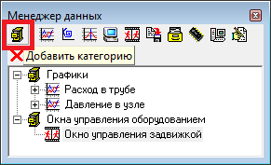

Рисунок . Диалоговое окно «Менеджер данных»

1. Нажмите кнопку «Добавить категорию» (см. Рисунок 143). Введите название новой категории «Журналы регистрации событий».
2. Выделите созданную категорию (выделенная категория подсвечивается синим цветом) и нажмите кнопку «Журнал событий» (см. Рисунок 144).

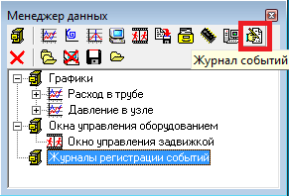

Рисунок . Диалоговое окно «Менеджер данных» после добавления новой категории

1. В категории «Журналы событий» появится новый элемент «Регистратор событий» (см. Рисунок 145). При необходимости раскройте список категорий, нажав на значок «+» слева от имени категории:

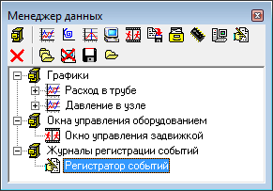

Рисунок . Диалоговое окно «Менеджер данных» после добавления «Регистратора событий»

Событием в математической модели является любое изменение расчетного параметра. Для создания события нужно выбрать параметр, изменение которого будет являться событием, и настроить его свойства.

## Добавление параметров в «Регистратора событий»

Для добавления нового события необходимо осуществить следующие действия:

1. Осуществите клик правой кнопкой мыши на пункте «Регистратор событий».
2. В выпадающем меню выберите пункт **«Добавить параметр»** (см. Рисунок 146):

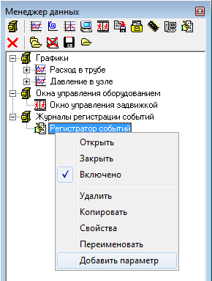

Рисунок . Добавление параметра в журнал регистрации событий

1. В появившемся диалоговом окне введите имя блока «Z1» (задвижка первая) и имя параметра «State» (положение задвижки) (см. Рисунок 147):

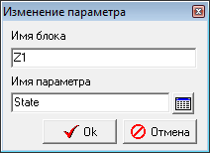

Рисунок . Изменение параметра для регистрации

1. Закройте окно нажатием клавиши кнопки **«Ok»**.

В окне «Менеджер данных» под пунктом «Регистратор событий» появится новый параметре «Z1.Sate».

Кроме добавления нового параметра по имени блока можно добавлять в качестве параметров сигналы из базы данных проекта. Для этого повторите выше приведенные пункты 1–2, и в диалоговом окне «Изменение параметра» нажмите кнопку «Найти значение в базе» (см. Рисунок 148) .

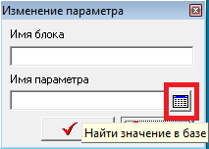

Рисунок . Кнопка вызова поиска параметров в базе данных

Нажатие кнопки «Найти значение в базе данных» приводит к появлению диалогового окна «Редактор базы данных».

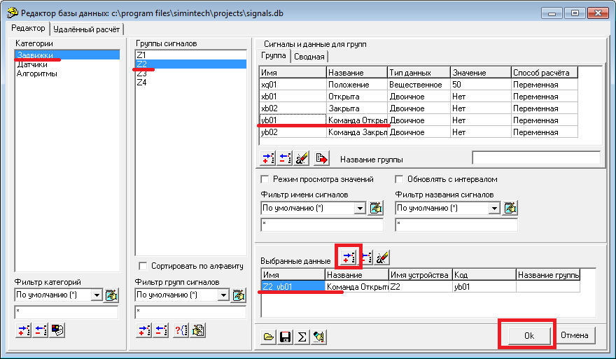

Рисунок . Выбор сигналов из базы данных

Выберите в базе данных сигнал «Команда Открыть» для задвижки «Z2». Для этого последовательно выберите в списке панели «Категории» пункт «Задвижки», в панели «Группы сигналов» выберите «Z2», в таблице «Сигналы и Данные для групп» выберите сигнал «yb01» («Команда Открыть»). Нажмите кнопку «Добавить». Выбранный сигнал появится в таблице «Выбранные данные» в правом нижнем углу (см. Рисунок 149). Закройте окно «Редактор базы данных» нажатием кнопки «Ok».

Аналогичным образом добавьте параметр «yb02» («Команда Закрыть») для второй задвижки.

## Настройка параметров регистрации событий

Кроме выбора параметра математической модели для регистрации события, необходимо выбрать условия возникновения события. Например, событием может быть превышение значения параметра во время моделирования выше определенной величины – уставки.

По умолчанию регистратор настроен на изменение значения логических параметров с «0» (логическое «Нет») на «1» (логическое «Да»).

Для изменения условий срабатывания события необходимо выполнить следующие действия:

1. Осуществите клик правой кнопкой мыши по названию параметра в разделе «Регистратор событий».
2. В выпадающем меню выберите пункт «Дополнительно»:

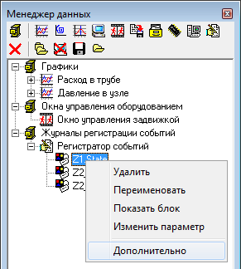

Рисунок . Вызов диалогового окна настройки события

После этого появляется окно настроек регистрации событий (см. Рисунок 151). В данном диалоговом окне необходимо настроить следующие параметры:

— Режим регистрации – определяет изменение параметра, которое приводит к появлению события. Возможные варианты:

* Увеличение значения;
* Уменьшение значения;
* Изменение значение;
* Превышение уставки;
* Снижение ниже уставки.

— Приоритет – определяет очередность регистрации событий в журнале, для событий, которые произошли одновременно, первым записывается событие с более высоким приоритетом.

— Уставка – численное значение уставки, с которой происходит сравнение значения параметра.

— Описание события – текст сообщения о событии, который записывается в журнал событий.

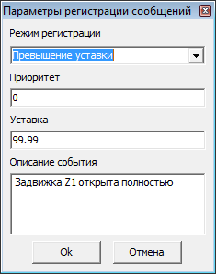

Рисунок . Настройка параметров регистрации событий

1. Задайте для параметра «Z1.State» следующие значения: «Режим регистрации» – «Превышение уставки», «Приоритет» – «0», «Уставка» – «99.99». «Описание события» – «Задвижка Z1 открыта полностью».

Для событий, связанных с параметрами «Команда Открыть» и «Команда Закрыть» для задвижки «Z2», параметры регистрации событий настроены по умолчанию, так что появление команд автоматически приводит к появлению событий.

1. Сохраните проект **«Схема теплогидравлики.prt»**.
2. Закройте проект **«Схема теплогидравлики.prt»**.

## Окно «Регистратор событий»

Для вызова окна «Регистратор событий» необходимо осуществить двойной клик на соответствующем пункте в окне «Менеджер данных». При этом появится окно аналогичное изображенному на рисунке ниже (см. Рисунок 152). Данное окно содержит в себе две закладки:

* «Журнал» – содержит таблицу, в которую выводится список событий математической модели, а также панель с кнопками управления данным списком;
* «Настройки» – предназначены для настройки «Регистратора событий».

Панель управления на закладке «Журнал» содержит следующие кнопки:

— «Поверх всех окон» включает и выключает этот режим для «Регистратора событий»;

— «Очистить» удаляет все существующие записи в «Регистраторе событий»;

— «Открыть» позволяет загрузить сохраненный ранее список событий;

— «Сохранить» позволяет сохранить список событий в текстовый файл;

— «Удалить» служит для удаления выбранного события из списка сигналов;

— «Копировать» позволяет скопировать существующий список событий в буфер обмена Windows.

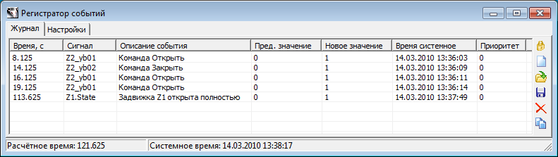

Рисунок . Окно «Регистратор событий»

Таблица на закладке «Журнал» содержит следующие столбцы:

* «Время» – расчетное время математической модели, когда произошло событие;
* «Сигнал» – имя параметра, в формате внутреннего языка программирования, для которого регистируется события;
* «Описание события» – текстовый строка, заданная при настройке события, либо для сигналов из базы данных данная строка соответствует значению в поле «Название» редактора базы данных;
* «Пред. значение» – значения параметра до события;
* «Новое значение» – значения параметра после события;
* «Приоритет» – значение приоритета.

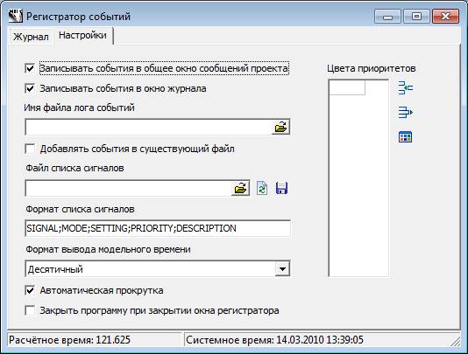

Рисунок . Окно «Регистратор событий», закладка «Настройки»

Закладка «Настройки» содержит следующие элементы управления:

* Флаг «Записывать события в общее окно сообщений проекта» – при установке данного флага все сообщения в «Регистраторе событий» дублируются в окне сообщений проекта;
* Флаг «Записывать события в окно журнала» – при установке этого флага сообщения о событиях не выводятся в окно журнала;
* Строка редактирования «Имя файла лога событий» – позволяет задать имя файла, в который будут сохраняться сообщения о событиях;
* Флаг «Добавлять события в существующий файл» – при установке этого флага существующие записи в файле не стираются;
* Строка «Файл списка сигналов» – позволяет задать файл, в котором хранится список параметров, на основании которых создается журнал регистрации событий;
* Кнопки рядом предназначены для:

— открытия диалогового окна выбора файла;

— обновления списка сигналов из файла;

— сохранение списка сигналов в файл;

* Строка «Формат списка сигналов» – позволяет задать параметры, и их последовательность, в которой они будут записываться в текстовый файл списка сигналов;
* Выпадающее меню «Формат вывода модельного времени» – позволяет задать формат вывода модельного времени:

— «Десятичный» – время выводится в секундах;

— «Часы: минуты: секунды» – время выводится с использование часов минут и секунд.

## Использование журнала регистрации событий при моделировании

Выполните следующие действия:

1. Откройте комплексную модель «pack1.pak», созданную при выполнении учебного задания 9. В данную комплексную модель входят два проекта «Схема ТРР 1.prt» – теплогидравлическая модель и «Схема автоматики 2.prt» – модель системы управления. Обе этих модели загружаются автоматически при загрузке пакета.
2. Перейдите в окно проекта «Схема ТPP 1.prt». Для этого можно воспользоваться главным меню SimInTech, пункт – «Окно» (см. Рисунок 154).

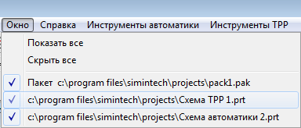

Рисунок . Переключение между окнами комплексной модели

1. Убедитесь, что теплогидравлическая модель содержит ранее созданный журнал регистрации событий, для этого в главном окне программы нажмите кнопку «Менеджер данных».

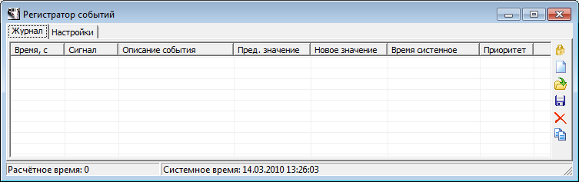

Рисунок . Окно «Регистратор событий»

1. Осуществите двойной клик на пункте «Регистратор событий». Появится окно, в котором будет отображаться список событий, зарегистрированных в процессе моделирования (см. Рисунок 155).
2. Для удобства просмотра событий можно установить режим «Поверх всех окон» (верхняя кнопка на правой стороне окна).
3. Запустите комплексную модель на расчет.
4. Осуществите двойной клик на второй задвижке в теплогидравлической модели.
5. В появившемся окне управления подайте команды на открытие и закрытие задвижки.
6. Убедитесь, что команды на открытие и закрытие задвижки регистрируются в журнале событий.

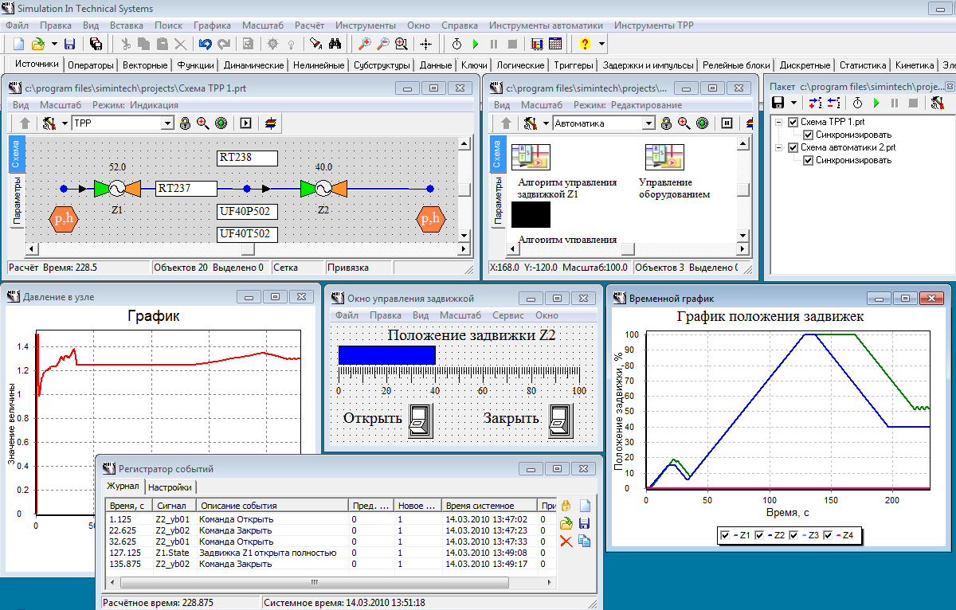

Рисунок . Регистрация событий в комплексной модели

1. Переведите задвижку **«Z2»** в полностью открытое состояние. Дождитесь, когда алгоритм управления задвижкой **«Z1»** выполнит полное открытие задвижки. Убедитесь, что факт полного открытия задвижки регистрируется журналом событий (см. Рисунок 156).

На этом учебные задания (с первого по десятое) завершены. Спасибо!